Dart：由谷歌研发，被用于web，服务器，移动应用，物联网等开发

dart什么变量可以通过var关键字或者类型申明变量，也可以不预先定义类型，dart会自动类型推导

Flutter的思想来源于react，最近一段时间需要重点攻克flutter和react

性能优化：

这主要是要从输入URL（统一资源定位符）开始，到最终获取网页的每一个阶段进行分析，URL可能请求的是一个方法，接口，或者是一个图片，反正可以是网络上的任何资源

为什么需要将IP设置为域名，主要设为域名后，可以通过域名服务器去IP服务器中进行查找IP服务器，哪个IP服务器离我是最近的

.cn:只要是中国境内的，都可以注册这个域名，域名解析是从右向左解析的

如果想在HTML中想嵌套一个HTML文档，可以通过Iframe，HTML文档解析主要分成两个部分，一个是DOM树（所有）解析，一个是render树（可见）解析

Js引擎：最常用的V8,平时可以使用webPageTest分析网络性能

业内通用的性能优化方案：最重要的就是雅虎军规35条

可以看看这个：<https://www.cnblogs.com/xianyulaodi/p/5755079.html>

直接阅读英文文档，读多了，也就好了

注意babel可以转化一些新的语法，但是对于一些新的es6的API，其是转化不成的，需要借助其他方式，好比：polyfill，其原理就是往window对象中导入一些内容，以后全局都可以使用

注意当在项目中输入一个较长而且难以记住的命令的时候，可以将该命令放在package.json中的scripts里面

CommonJS就是一个JavaScript模块化的规范，是用在服务器端的node的模块规范，前端的webpack也是对CommonJS原生支持的。

AMD 即 Asynchronous Module Definition，中文名是“异步模块定义”的意思。它是一个在浏览器端模块化开发的规范，AMD 是 RequireJS 在推广过程中对模块定义的规范化产出，所以AMD规范的实现，就是的require.js了

特点 ：异步加载，不阻塞页面的加载，能并行加载多个模块，但是不能按需加载，必须提前加载所需依赖

CMD规范是阿里的玉伯提出来的，实现js库为sea.js。 它和requirejs非常类似，即一个js文件就是一个模块，但是CMD的加载方式更加优秀，是通过按需加载的方式，而不是必须在模块开始就加载所有的依赖。

ant design pro相对于antd而言是个成形项目，解决了很多的配置问题

git remote -v：查看远程的仓库

git pull origin master：从远程仓库下载最新代码

pwd：查看当前目录

react是单向数据流，而vue则是双向数据流

redux-saga也是个中间件，其用于解决异步解决方案，比redux-thunk更加好用

node：

— —dirname：当前目录的地址

— —filename:当前文件地址

node的模块化主要是采用的commonJs规范，用module.export和require

js是单线程的，如果一处发生阻塞，就会停止在那,所以采用回调

​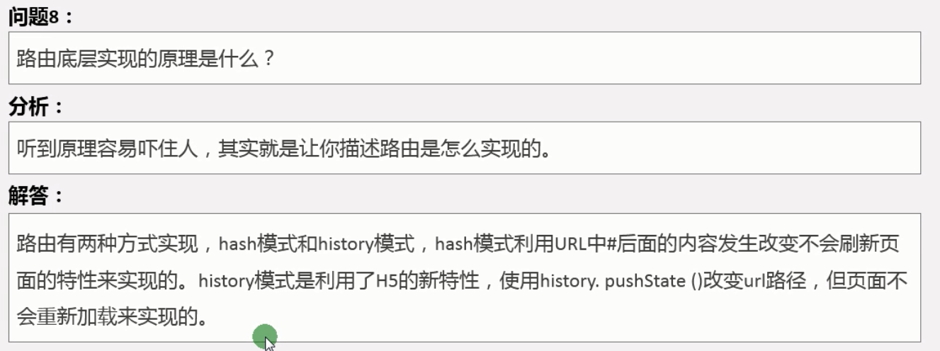​

​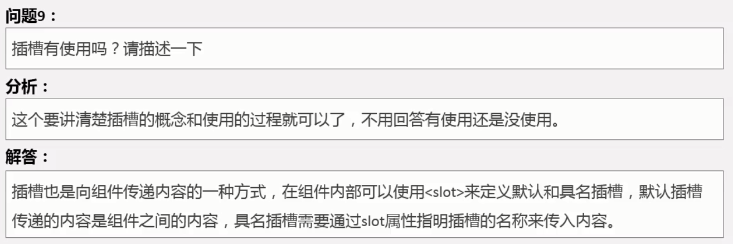​

​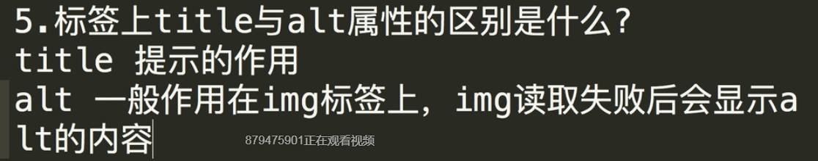​

​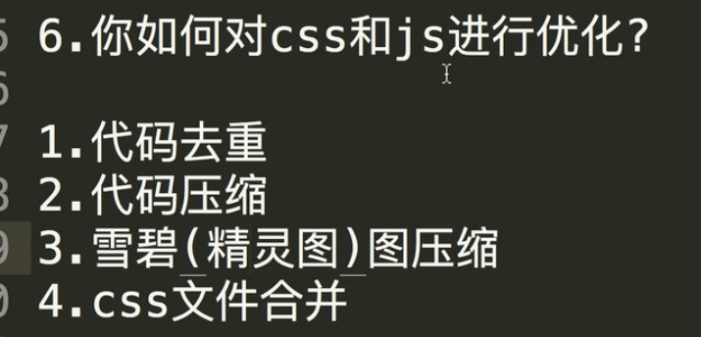​

​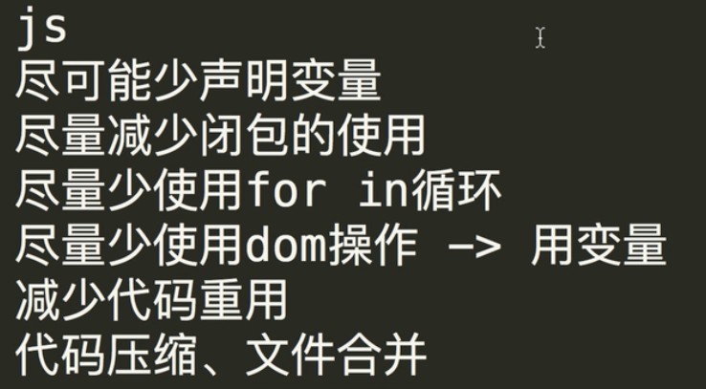​

事件绑定和普通事件有什么区别？

1，事件绑定可以叠加，但是普通事件只会覆盖之前的事件

2，事件绑定用完后，可以很精准的解除事件绑定，但是普通事件只能通过赋值为null来清空，如：window.onclick=null.以后添加事件尽量使用事件绑定

如何判断是不同的浏览器？navigator.userAgent

​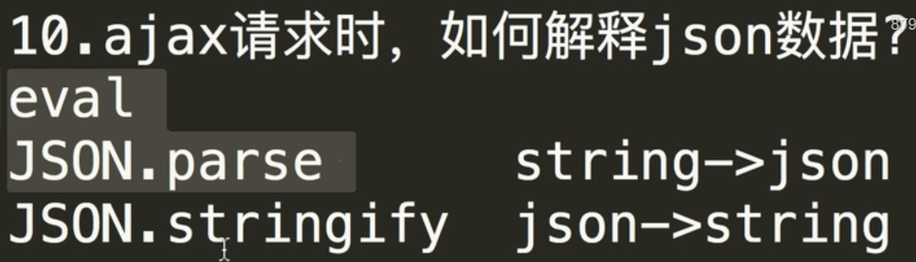​

a() && b() :如果执行a()后返回true，则执行b()并返回b的值；如果执行a()后返回false，则整个表达式返回a()的值，b()不执行

a() || b() :如果执行a()后返回true，则整个表达式返回a()的值，b()不执行；如果执行a()后返回false，则执行b()并返回b()的值；

webpack是基于node的，其就是node里面的一个包,所以安装webpack之前首先要安装node.

运行webpack 直接输入webpack就可以，但是必须在webpack.config.js所在的文件夹中

webpack -w：能够实时监听js文件的变化，并且及时进行打包.

webpack -p：压缩打包.

webpack -pw：持续监听并且压缩打包.

​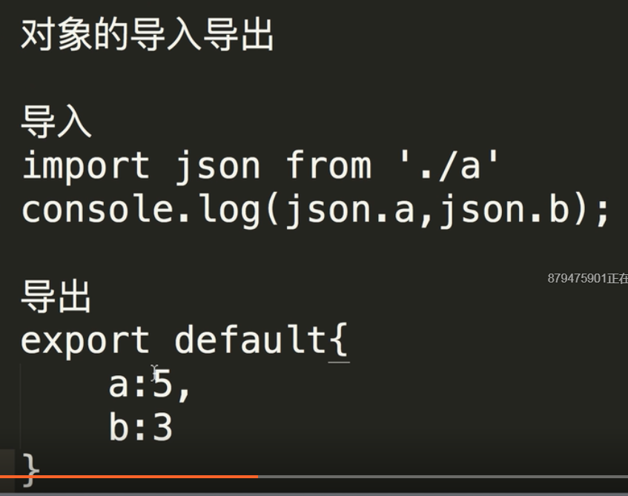​

node中模块导入导出是用require,采用的是CommonJs规范，es6中模块导出导入是用import export

准确来说，webpack只支持js，如果需要加载css，需要loader，（style.loader,css.loader）

虽然react中没有动画，但是一些牛人封装了一些动画，可以直接套用：react-transition-group。

查看一个软件的版本信息，可以根据cnpm info

SPA优点是提高用户体验，弱点就是seo不好

以后学习内容，直接找官网就可以了,或者去github上直接搜索对应的内容就可以了，学习视频为了入门，入门之后，就通过官网学习,或者以后想查看一些文档，可以直接去[https://developer.mozilla.org/zh-CN](USER_CANCEL)。

Redux:核心思想就是组件和数据分离，如果想要使用数据，直接从redux获取数据就可以了

Action(操作state)+Reducer（函数）+Store（保存数据的地方，唯一和action交流的地方）

​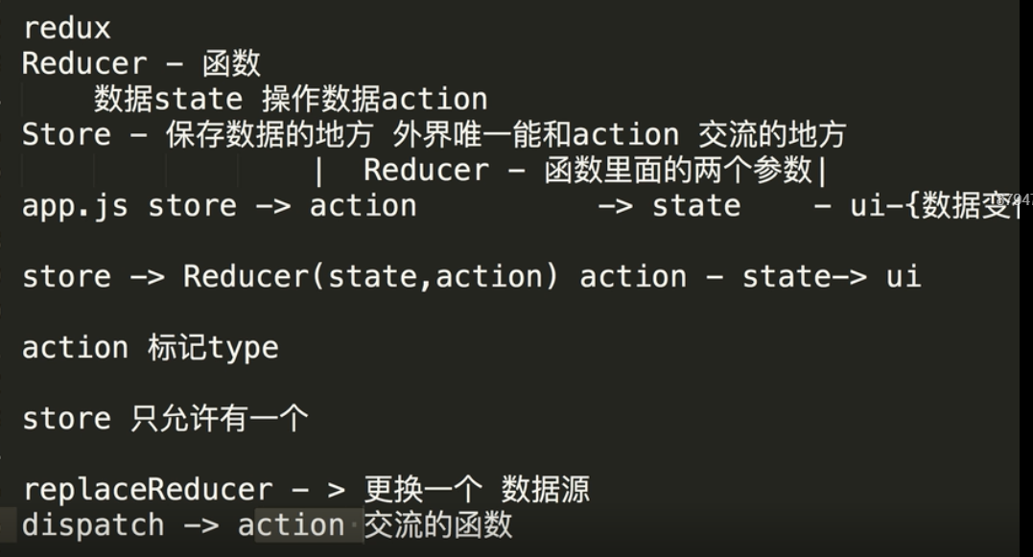​

vue项目好了之后，如果需要手机进行测试：这时候手机需要连接电脑的IP，并且，手机和电脑需要处于同一个网段情况下。但是此时还是不能访问，因为vue是排斥ip进行访问的，这时候就需要修改vue项目的config/index.js中的host,改成你电脑的ip，好比host:'192.168.0.2',注意这时候前面没有http://。注意如果IP地址是动态获取的，也就是说随便会变，这时候可以设置host:'0.0.0.0'，因为0.0.0.0是默认本机的

移动web知识点：

不同品牌，不同型号的手机，有不同的宽度和分辨率，想让同一套代码在不同的屏幕上都有很好的显示效果，这就要做前端自适应了，也是前端的难点。

可以用flexible这个库是解决自适应的问题，一套代码适应不同的分辨率手机

有时间可以看下zepto，这是移动端的jquery，和jquery相当类似。

注意移动端适配主要关心下width就可以了

设计师在设计的时候，以iPhone（1334\*750）未基准进行设计

视窗（viewport）：放页面内容的区域，当页面内容超过手机屏幕的宽度，这时候就会产生滚动条，这时候viewport>屏幕宽度

dpr：物理像素/css像素，在js中可以通过window.devicePixelRatio

设备独立像素就是css像素，程序员写的像素

​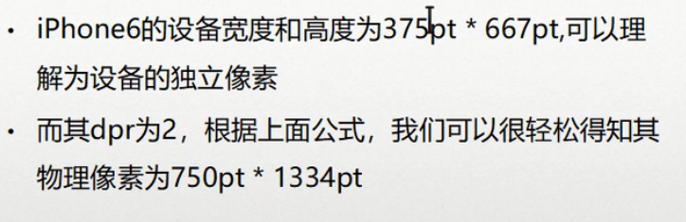​

​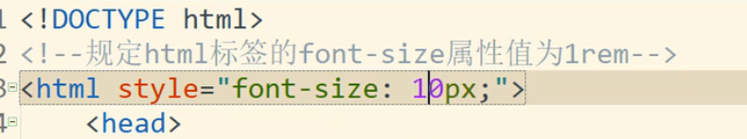​

注意1rem等于html里面的font-size大小，上图表示1rem=10px,我们可以通过设置html里面的font-size大小，来动态的设置1rem的大小.

​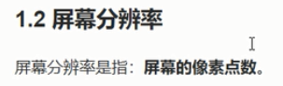​

分辨率是相对于物理像素（设备像素）而言的

全高清：分辨率在1920\*1080以上的分辨率

4K屏：也叫QHD或者UHD（超高清），是指分辨率高于3840\*2160，多见于电视

​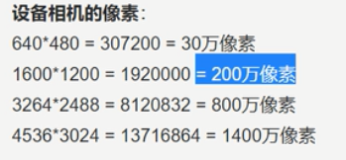​

PPI/DPI:设备像素密度：屏幕每英寸的像素数量

与物理像素对应的就是逻辑像素（css像素/设备独立像素），是web开发中用到的像素，css代码中使用的逻辑像素，可能一个逻辑像素对应多个物理像素

<meta content="no" name="apple-mobile-web-app-capable">

删除默认的苹果工具栏和菜单栏。需要显示工具栏和菜单栏时，不需要添加，默认值为no，即正常显示。如果content设置为yes，Web应用会以全屏模式运行，可以通过只读属性window.navigator.standalone来确定网页是否以全屏模式显示。

<meta name="format-detection" content="telephone=no">

当该 HTML 页面在手机上浏览时，该标签用于指定是否将网页内容中的手机号码显示为拨号的超链接。在 iPhone 上默认值是：

<meta name="format-detection" content="telephone=yes"/>

如果你不希望手机自动将网页中的电话号码显示为拨号的超链接，那么可以这样写：

<meta name="format-detection" content="telephone=no"/>

<meta name="apple-mobile-web-app-status-bar-style" content="black" />

在web app应用下状态条（屏幕顶部条）的颜色；

默认值为default（白色），可以定为black（黑色）和black-translucent（灰色半透明）。

注意：若值为“black-translucent”将会占据页面px位置，浮在页面上方（会覆盖页面20px高度–iphone4和itouch4的Retina屏幕为40px）。

​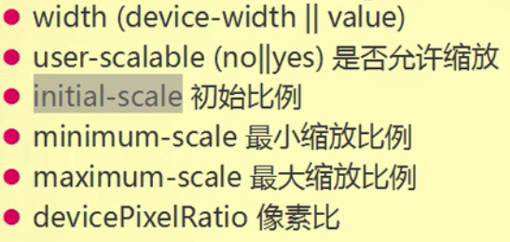​

PC端讲究兼容性，手机端讲究适配性

​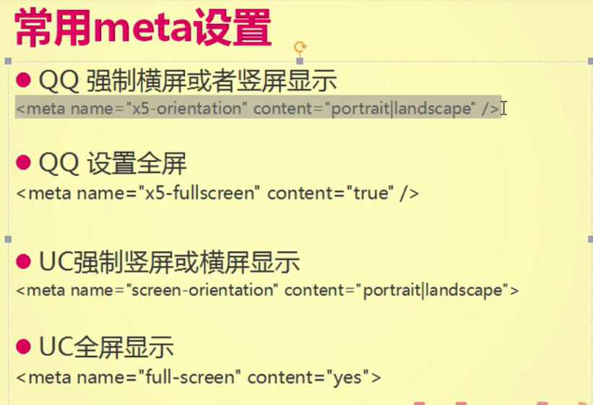​

​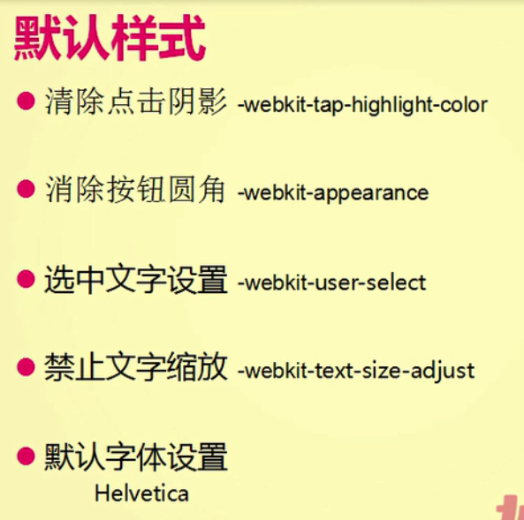​

​​

​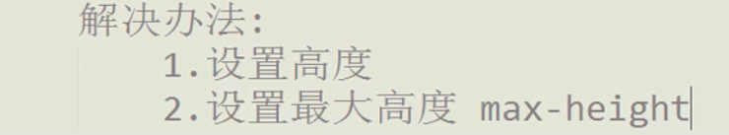​

首屏优化：

**什么是懒加载**

懒加载其实就是延迟加载，是一种对网页性能优化的方式，比如当访问一个页面的时候，优先显示可视区域的图片而不一次性加载所有图片，当需要显示的时候再发送图片请求，避免打开网页时加载过多资源。

**原理**

<img>标签有一个属性是src，用来表示图像的URL，当这个属性的值不为空时，浏览器就会根据这个值发送请求。如果没有src属性，就不会发送请求。我们先不给<img>设置src，把图片真正的URL放在另一个属性data-src中，在需要的时候也就是图片进入可视区域的之前，将URL取出放到src中

​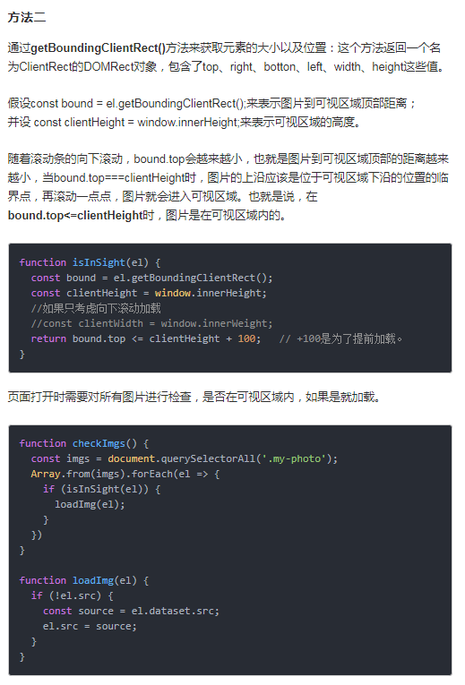​

​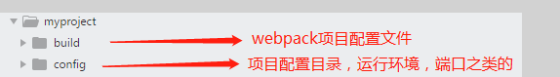​

在vue项目中，build和config两个文件夹存放的内容不一样

可以发现项目中有assets和static两个文件夹可存放静态文件，那岂不是冲突了？其实不然，assets中存放的静态文件是会经过webpack处理的，一般放一些图片之类的静态资源，而且存放的都是一些小图片，最终会被编译成base64格式，而static则不会收到webpack的影响，调用的时候也是通过绝对路径调用的，通常用来存放一些第三方的静态资源库（css，images，js）。

​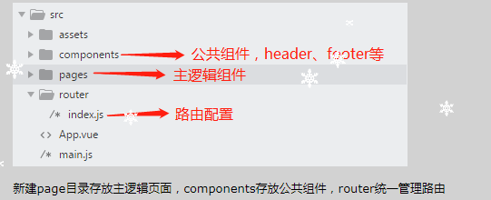​

​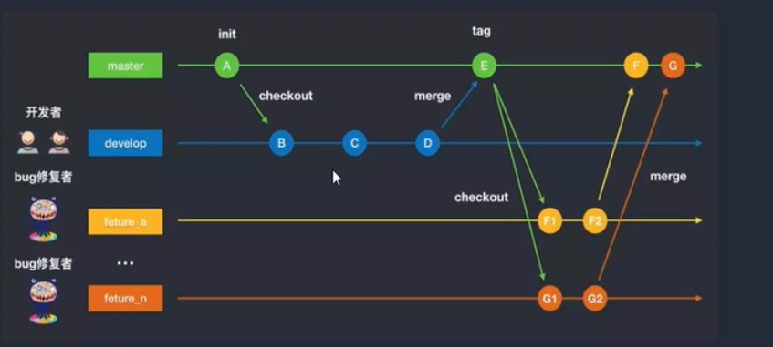​

我尝试用类比的方法来解释一下 pull reqeust。想想我们中学考试，老师改卷的场景吧。你做的试卷就像仓库，你的试卷肯定会有很多错误，就相当于程序里的 bug。老师把你的试卷拿过来，相当于先 fork。在你的卷子上做一些修改批注，相当于 git commit。最后把改好的试卷给你，相当于发 pull request，你拿到试卷重新改正错误，相当于 merge。当你想更正别人仓库里的错误时，要走一个流程：

1. 先 fork 别人的仓库，相当于拷贝一份，相信我，不会有人直接让你改修原仓库的
2. clone 到本地分支，
3. 发起 pull request 给原仓库，让他看到你修改的 bug
4. 原仓库 review 这个 bug，如果是正确的话，就会 merge 到他自己的项目中

至此，整个 pull request 的过程就结束了。

注意使用git时候就不使用git GUI，直接使用git bash，所以的步骤都用命令,这样显得比较有逼格

git作为版本控制工具是用来控制我们的源代码的，其相当每台电脑都是一个服务器

git status git add git commit-

git log --pretty=oneline 使日志显示在一行

ECMAScript 6 简称 ES6，是 JavaScript 语言的下一代标准，已经在2015年6月正式发布了。它的目标是使得 JavaScript 语言可以用来编写复杂的大型应用程序，成为企业级开发语言。

​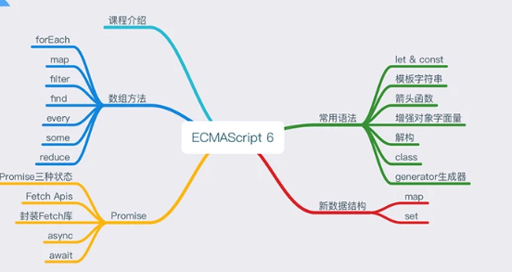​

Node：是可以让js运行在服务器端的平台，注意node不是语言，而是一个平台，其上面开发语言是js,有了node，就可以开发后台服务了,当初也可以不选js，选择其他语言作为node的应用语言。Node可以安装在不同的操作系统上面。

Babel 可以将 ES6 代码转为 ES5 代码，这样我们就能在目前不支持 ES6 浏览器上执行 vue，react代码。

​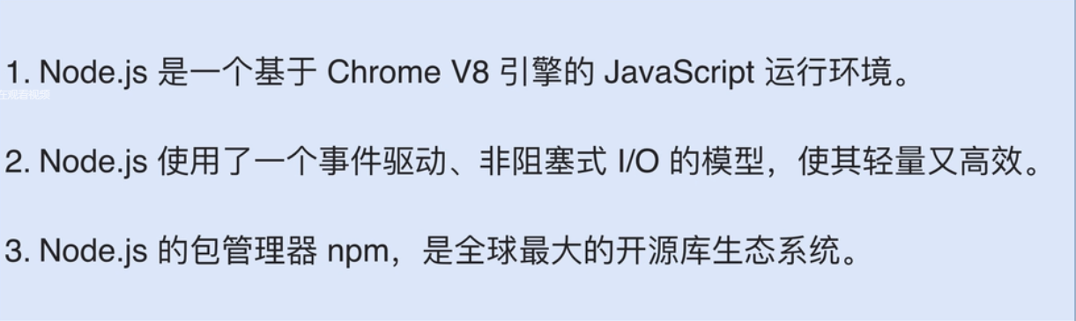​

注意配置过系统变量，就可以让我们在系统的任何盘符位置使用命令。

我们现在有两个运行js的环境（浏览器，node），想要运行某一个js，可以直接拖拽到node环境中，学会node就可以做全栈开发了。

caniuse.com可以检查某一个css3和HTML5的兼容情况

注意在使用css进行一些+ - \* /的运算的时候，可以使用calc进行动态的运算

注意如果使用弹性布局，子元素就不需要浮动float，自己就可以横起来了。设为 Flex 布局以后，子元素的float、clear和vertical-align属性将失效。

​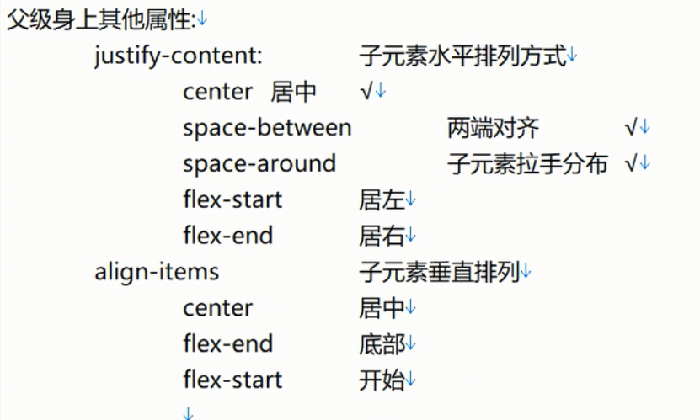​

​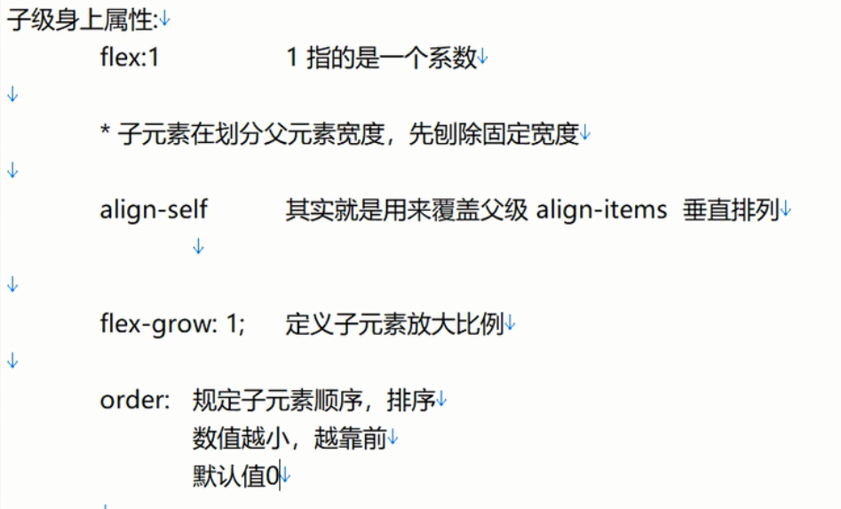​

以后框架尽量使用vue和react，angular就不要学,将vue彻底弄懂，弄会

​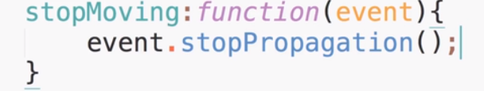​

上面是阻止冒泡事件，就是阻止其外层方法的执行.

​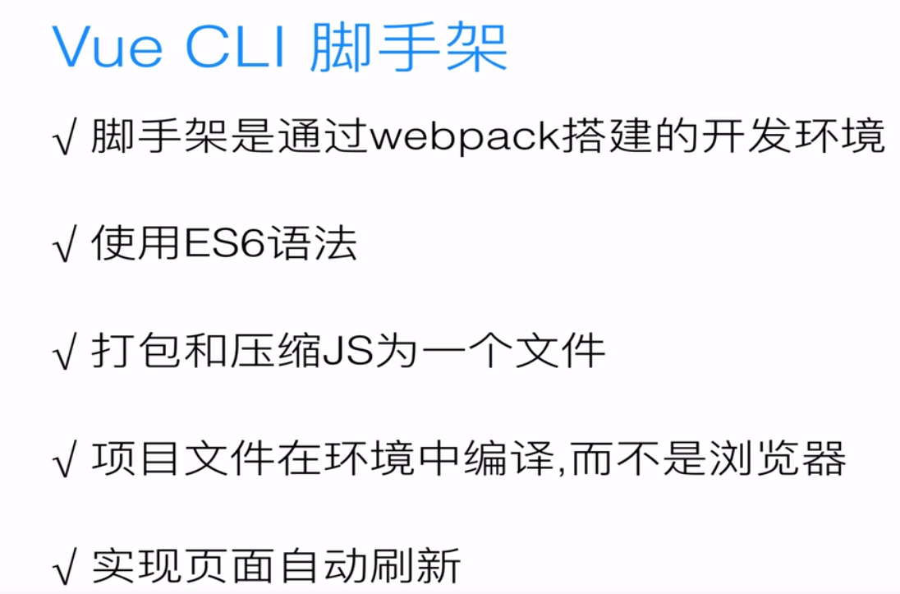​

node通过事件回调支持并发，所以性能非常高。

​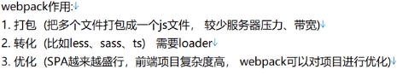​

​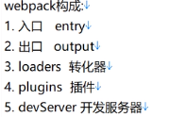​

注意使用webpack打包时候，必须要有package.json,否则一些模块就不能调用了,使用devServer就可以在本地搭建个服务器，将项目直接放在本地的服务器上运行,其支持热更新.package.json（这个是项目主要依赖配置文件）

注意webpack是不支持css的，需要loader进行转化

在js中值和引用是两种不同的数据

值包括：string number boolean 引用包括：对象，数组。

传引用就是改变一个地方的数据，其他的地方均会发生改变

Vue相对于jquery有什么优势，因为Vue.js是声明式，响应式的数据绑定，与组件化的开发，并且还使用了Virtual DOM这个看名字就觉得高大上的技术，以后不要再使用jquery了，使用最新的一些技术。

Vue.js通过组件，把一个单页应用中的各种模块拆分到一个一个单独的组件（component）中，我们只要先在父级应用中写好各种组件标签（占坑），并且在组件标签中写好要传入组件的参数（就像给函数传入参数一样，这个参数叫做组件的属性），然后再分别写好各种组件的实现（填坑），然后整个应用就算做完了。

​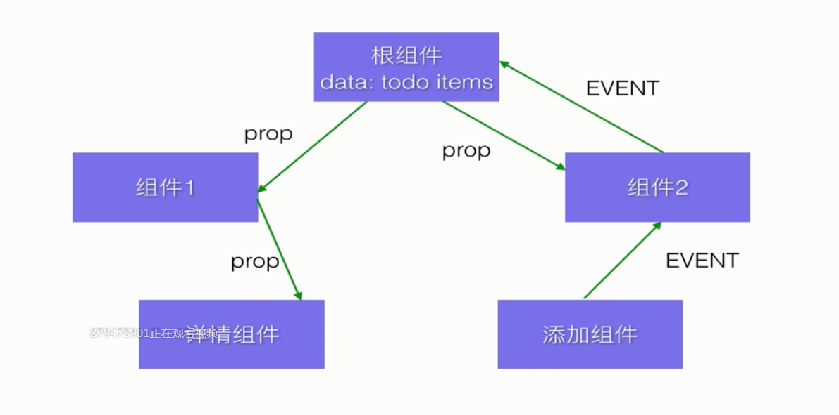​

Vuex用于处理庞大数据比较方便，处理少数的数据，还是用vue直接

Vue-router是vue的一个前端路由器，而是一个管理请求入口和页面映射关系的东西。它可以实现对页面局部进行无刷新的替换，让用户感觉就像切换到了网页一样。

​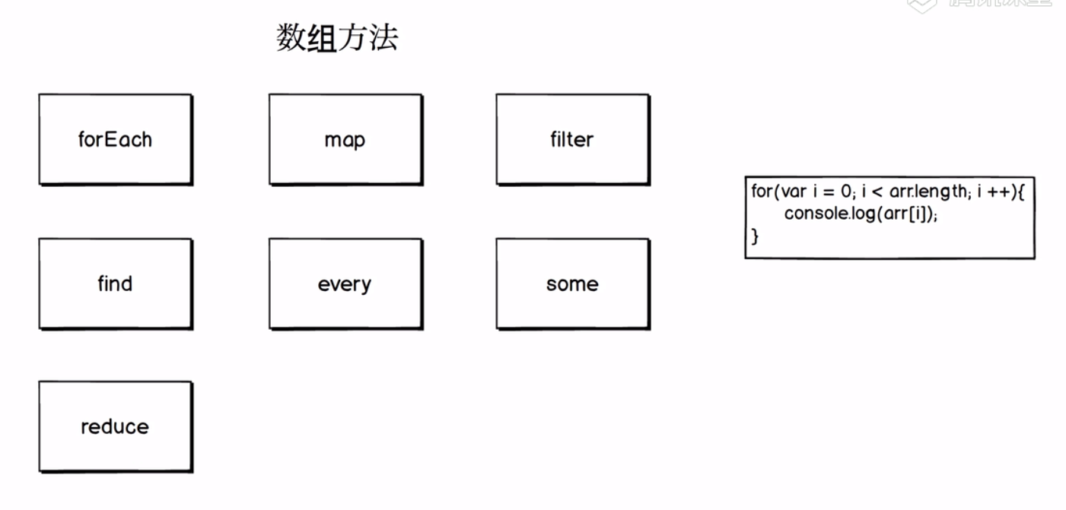​

注意es6中数组操作均是基于迭代器函数的

Map使用场景：

​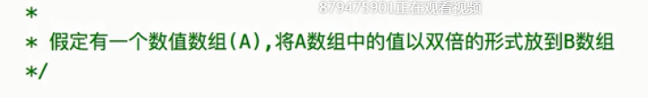​

​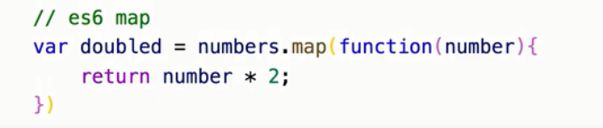​

​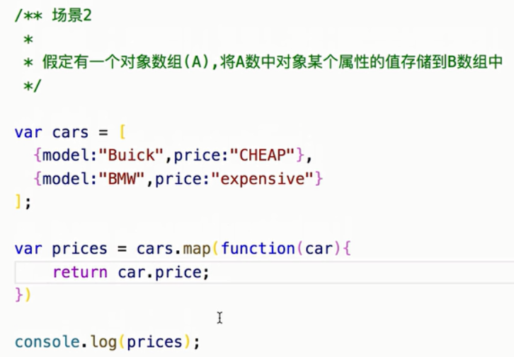​

Map是将数组中每一个元素作变换，但是一个都不能少。

filter使用场景：

​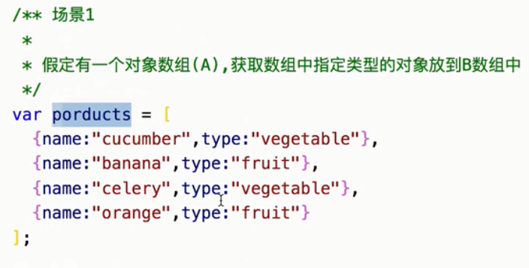​

​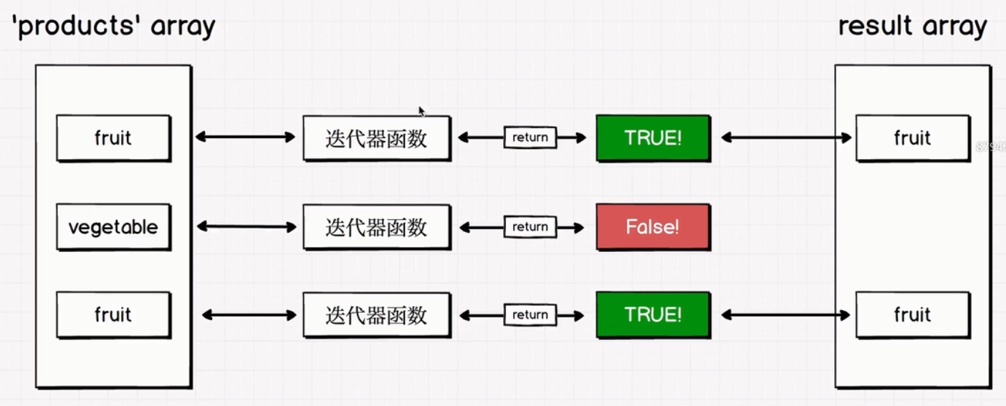​

​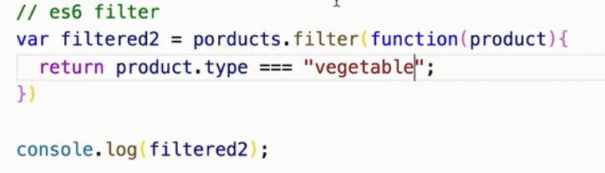​

​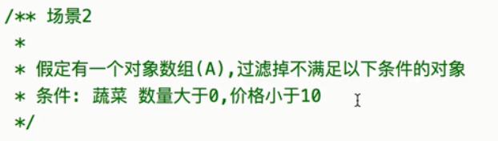​ ​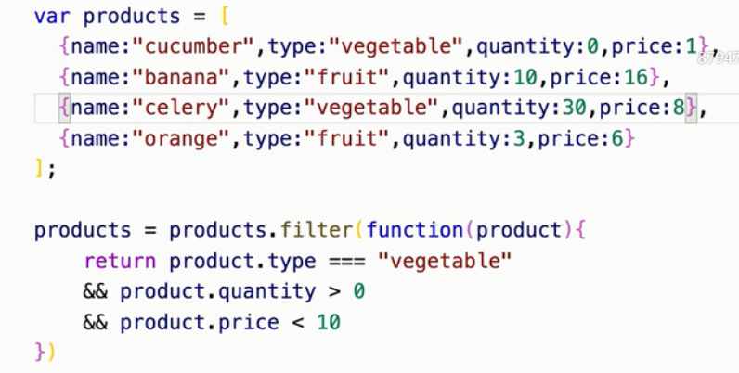​

Find方法类似于filter，只是find找到的可能是一个元素，但是filter可能是过滤了一大堆元素。

​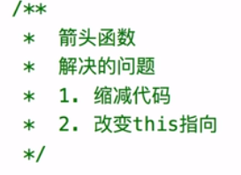​

​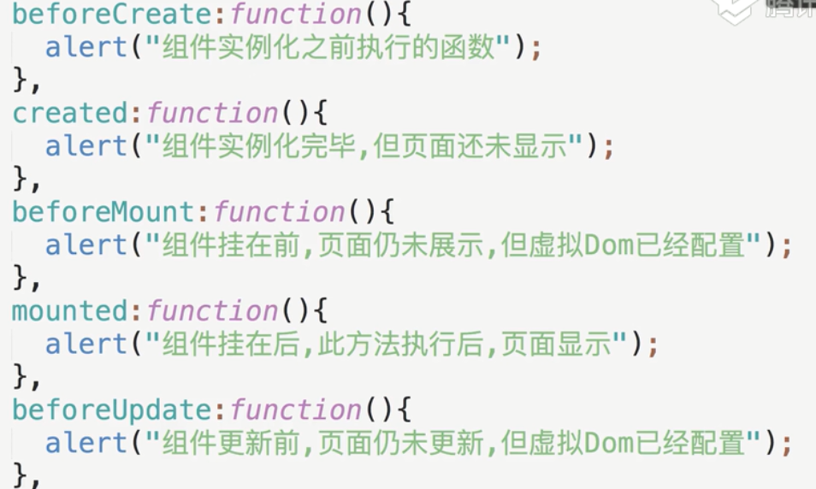​

​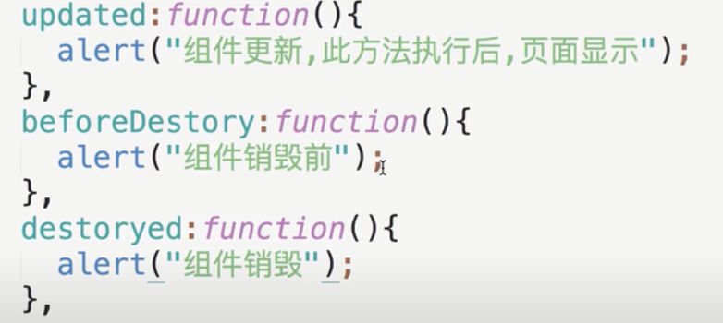​

生命周期钩子函数主要有两个作用：一是解决一些具体需求，二是调试程序用的

单页应用的核心就是前端路由

什么是typescript

​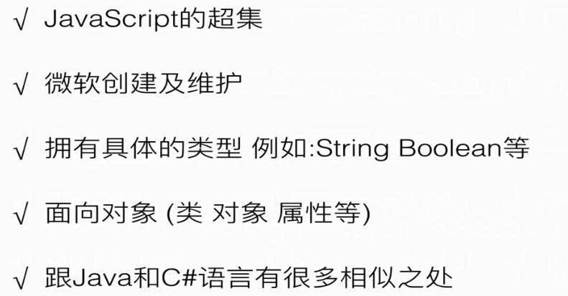​

​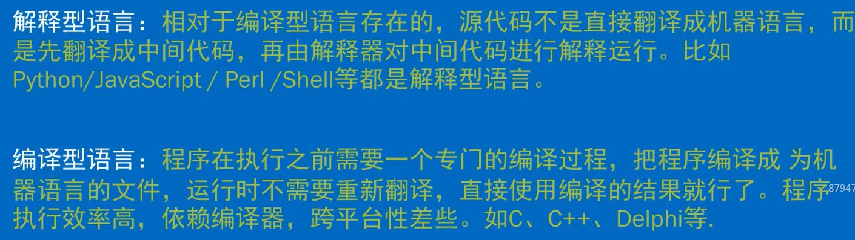​

​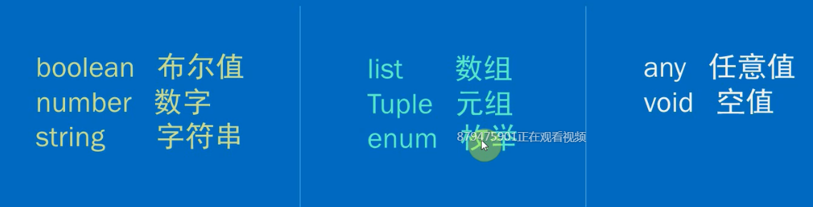​

​​

​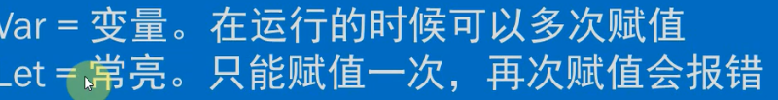​

​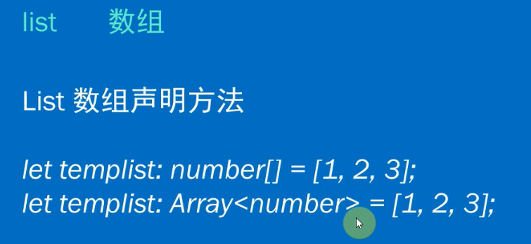​

​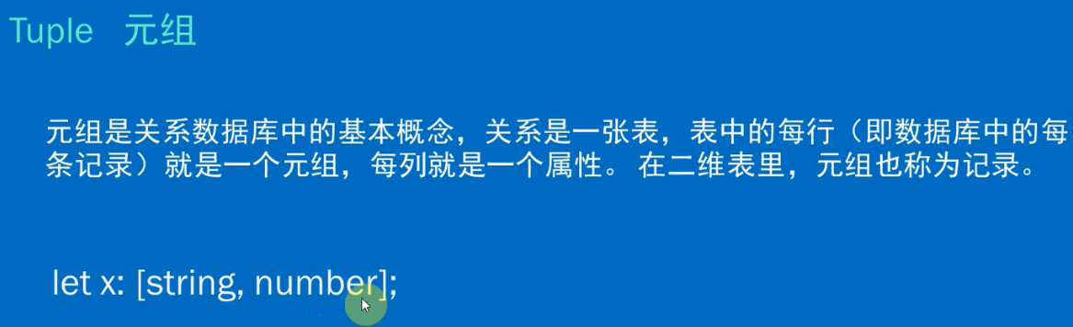​

​

​

​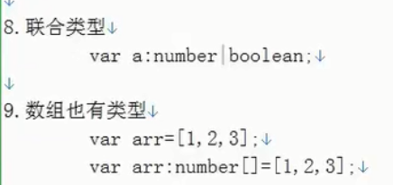​

​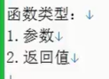​

注意类是有访问修饰符。

​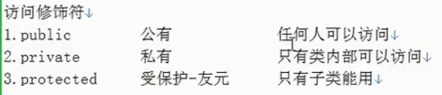​​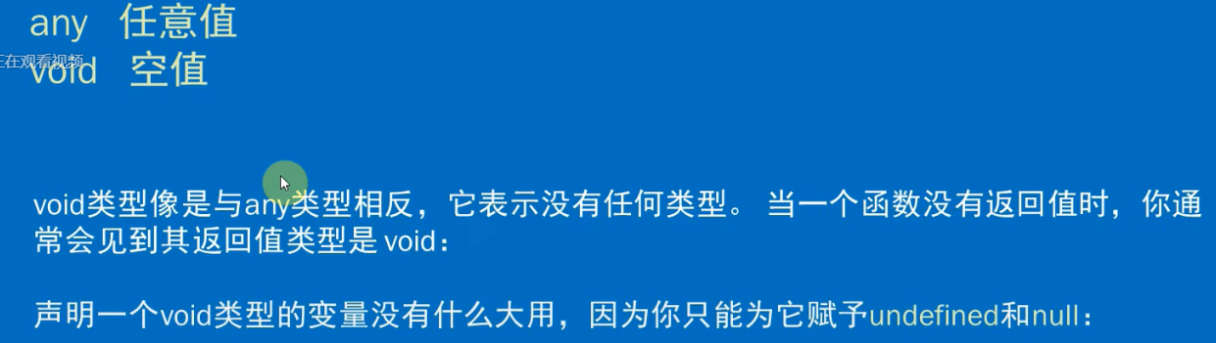​

框架是个很重的范畴，但是库是比较轻量的

前后端分离的项目核心思想是前端html页面通过ajax调用后端的restuful api接口并使用json数据进行交互。

**Web服务器**：一般指像nginx，apache这类的服务器，他们一般只能解析静态资源。

**应用服务器**：一般指像tomcat，jetty，resin这类的服务器可以解析动态资源也可以解析静态资源，但解析静态资源的能力没有web服务器好。

一般都是只有web服务器才能被外网访问，应用服务器只能内网访问。

**JSP的痛点**

以前的javaWeb项目大多数使用jsp作为页面层展示数据给用户，因为流量不高，因此也没有那么苛刻的性能要求，但现在是大数据时代，对于互联网项目的性能要求是越来越高，因此原始的前后端耦合在一起的架构模式已经逐渐不能满足我们，因此我们需要需找一种解耦的方式，来大幅度提升我们的负载能力。

1、动态资源和静态资源全部耦合在一起，服务器压力大，因为服务器会收到各种http请求，例如css的http请求，js的，图片的等等。一旦服务器出现状况，前后台一起玩完，用户体验极差。

2、UI出好设计图后，前端工程师只负责将设计图切成html，需要由java工程师来将html套成jsp页面，出错率较高（因为页面中经常会出现大量的js代码），修改问题时需要双方协同开发，效率低下。

3、jsp必须要在支持java的web服务器里运行（例如tomcat，jetty，resin等），无法使用nginx等（nginx据说单实例http并发高达5w，这个优势要用上），性能提不上来。

4、第一次请求jsp，必须要在web服务器中编译成servlet，第一次运行会较慢。

5、每次请求jsp都是访问servlet再用输出流输出的html页面，效率没有直接使用html高（是每次哟，亲~）。

6、jsp内有较多标签和表达式，前端工程师在修改页面时会捉襟见肘，遇到很多痛点。

7、如果jsp中的内容很多，页面响应会很慢，因为是同步加载。

8、需要前端工程师使用java的ide（例如eclipse），以及需要配置各种后端的开发环境，你们有考虑过前端工程师的感受吗。

基于上述的一些痛点，我们应该把整个项目的开发权重往前移，实现前后端真正的解耦！

前后端分离并非仅仅只是一种开发模式，而是一种架构模式（前后端分离架构）。千万不要以为只有在撸代码的时候把前端和后端分开就是前后端分离了，需要区分前后端项目。前端项目与后端项目是两个项目，放在两个不同的服务器，需要独立部署，两个不同的工程，两个不同的代码库，不同的开发人员。前后端工程师需要约定交互接口，实现并行开发，开发结束后需要进行独立部署，前端通过ajax来调用http请求调用后端的restful api。前端只需要关注页面的样式与动态数据的解析&渲染，而后端专注于具体业务逻辑。

**什么是RESTful API？**

用一句人话解释一下什么是RESTful:**URL定位资源，用HTTP动词（GET,POST,PUT,DELETE)描述操作。**

​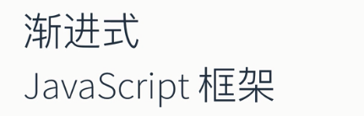​

渐进式框架表示在使用vue的同时，也可以使用一些其他的库和框架，比如jquery，在目前浏览器环境代码模块化还是无法使用，所以如果有一个工具能够让我们在开发的时候使用标准的模块化语法，而上线的时候有帮助我们对代码进行编译转换合并成单个文件让浏览器来运行，这个工具我们把它叫做模块打包器。

事实上 webpack 不仅仅帮助我们打包文件，他还会做一些任务流工具做的工作，比如说编译文件，代码检查。

Vue中双向数据绑定是针对于input，select，textarea而言的。

计算属性computed更加优化，在当前变化的幅度比较大，可以使用计算属性，比如搜索时候，建议使用computed

computed并不是一个方法,而是依赖于属性的,属性的值不变化,那么不会调用computed,所以性能更好，computed相当于属性的一个实时计算，如果实时计算里关联了对象，那么当对象的某个值改变的时候，同事会出发实时计算。

有**webpack-dev-server**的支持，相当于启动了一个请求服务器，给你搭建了一个测试环境，只关注开发就OK。

npm install ：安装所有的模块，如果是安装具体的哪个个模块，在install 后面输入模块的名字即可。而只输入install就会按照项目的根目录下的package.json文件中依赖的模块安装（这个文件里面是不允许有任何注释的），每个使用npm管理的项目都有这个文件，是npm操作的入口文件。因为是初始项目，还没有任何模块，所以我用npm install 安装所有的模块。安装完成后，目录中会多出来一个node\_modules文件夹，这里放的就是所有依赖的模块。

还有，如果本地调试项目时，建议将build 里的assetsPublicPath的路径前缀修改为 ' ./ '（开始是 ' / '），因为打包之后，外部引入 js 和 css 文件时，如果路径以 ' / ' 开头，在本地是无法找到对应文件的（服务器上没问题）。所以**如果需要在本地打开打包后的文件**，就得修改文件路径。

2.--save-dev

自动把模块和版本号添加到模块配置文件package.json中的依赖里devdependencies部分

3. --save-dev 与 --save 的区别

--save 安装包信息将加入到dependencies（生产阶段的依赖）

--save-dev 安装包信息将加入到devDependencies（开发阶段的依赖），所以开发阶段一般使用它。

打包完成后，会生成 dist 文件夹，如果已经修改了文件路径，可以直接打开本地文件查看。

项目上线时，只需要将 dist 文件夹放到服务器就行了。

Vue-cli是Vue的脚手架工具

主要作用：目录结构、本地调试、代码部署、热加载、单元测试

在vue中一个文件就是一个组件，将css，js，html都是写个这个文件里面

在<style>里有个scoped属性，这个的意思就是这个样式仅在当前组件内有效果，如果没有这个属性，则这个样式就是全局的，会影响到其他组件的样式，所以这个一定要根据情况而定。如果想在我们的项目中引用其他的js, 或css 我们可以在根目录的index.html文件中添加，这样全局都可以使用的。

**项目打包**

1. 当完成项目需求，需要将项目进行打包到服务器。之前项目的测试都是在开发者模式进行测试的，现在需要切换到生产者模式进行测试；
2. 打包命令：**npm run build**，成功之后会在项目文件夹下生产一个dist目录
3. 在Windows环境下打包一般会出现路径的问题，需要对配置文件进行设置；

3.1 对css和js文件路径的配置(config/index.js)，如下图所示：

主要是修改**assetsPublicPath: ‘./’**，在**/**前面加一个**.**

3.2 对图片文件路径的设置（build/utils.js），如下图所示：

主要是加入**publicPath:’../../’**

**1、什么是跨域？**

由于浏览器同源策略，凡是发送请求url的协议、域名、端口三者之间任意一个与当前页面地址不同即为跨域。存在跨域的情况：

网络协议不同，如http协议访问https协议。

端口不同，如80端口访问8080端口。

域名不同，如qianduanblog.com访问baidu.com。

子域名不同，如abc.qianduanblog.com访问def.qianduanblog.com。

域名和域名对应ip,如[www.a.com](http://www.a.com)访问20.205.28.90.

**2、跨域请求资源的方法：**

(1)、porxy代理

(2)、CORS 【Cross-Origin Resource Sharing】

(3)、jsonp

前端处理 JSON 也更容易（JSON.parse() 和 JSON.stringify()）

在传统的开发模块中，前后端代码存在同一个代码库，甚至是同一个工程目录下，前后端进行开发时候，需要将整个项目导到自己的开发工具中。

前后端分离最重要的就是设计接口，约定数据。这是后面前后端交互的基础

从目前软件发展的形式看，主要朝两个方向进行发展：

1，开始多端化

2，开始云化，微服务化发展

Nginx("engine x")是一款是由俄罗斯的程序设计师Igor Sysoev所开发高性能的 Web和 反向代理 服务器，也是一个 IMAP/POP3/SMTP 代理服务器。

在高连接并发的情况下，Nginx是Apache服务器不错的替代品。

SEO的中文意思指的就是搜索引擎优化，属于网络营销的范畴。通过SEO技术对网站的关键词进行优化，让用户搜索时能够展现在一个比较靠前的位置，让用户一眼就能看得到，增加曝光率，为网站带来流量。大家都知道互联网上，不管是网站、淘宝店铺都需要流量，只有有了流量，才能形成转化。打个比方，网站就好比是商店，没经过SEO优化的网站就好比是建在偏僻山区的商店，你的商品再好，也无人问津，因为别人不知道你的地址。经过SEO优化网站就好比放在闹市区的商店，每天人来人往，自然而然的，生意就好起来。SEO就是这样一种为网站获取流量的营销手段。

在vue中的钩子函数中的created中链接一些网络接口，来获取一些数据，继而赋给一些属性，当在页面生成之后触发的钩子函数就是mounted，其相当于jquery中的$(function(){ })

beforecreate : 举个栗子：可以在这加个loading事件

created ：在这结束loading，还做一些初始化，实现函数自执行

beforeDestroy： 你确认删除XX吗？ destroyed ：当前组件已被删除，清空相关内容

之所以使用路由，主要是组件之间跳转不能传值

​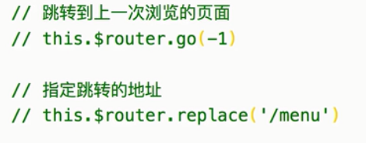​

​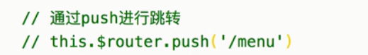​

通过push跳转，可以传递更多的参数

**export 和 export default**

两个导出，下面我们讲讲它们的区别

1. export与export default均可用于导出常量、函数、文件、模块等
2. 在一个文件或模块中，export、import可以有多个，export default仅有一个
3. 通过export方式导出，在import时要加{ }，export default则不需要
4. export能直接导出变量表达式，export default不行。

使用axios进行跨域

首先需要进行跨域配置

'/api': {

target: 'http://www.thenewstep.cn/', //目标接口域名

changeOrigin: true, //是否跨域

pathRewrite: {

'^/api': '' //重写接口

}

// 发送 POST 请求axios({

method: 'post',

url: '/user/12345',

data: {

firstName: 'Fred',

lastName: 'Flintstone'

}});

**vue全家桶了解一下**

一、vue+vue-router+vuex+axios

1、vue：使用vue-cli,生成最基本的vue项目架构

2、vue-router：vue项目中的路由管理插件

3、vuex：vue项目中的状态管理模式，也可以理解为vue项目中的数据管理者，当应用足够简单时，可以使用global event bus（全局事件总线）替代，主要在于数据很多，不同组件存在时间共用时候使用

4、axios：vue项目中发起http请求的插件，类似于jquery中的ajax，相较于vue-resource要好一些

Axios就是封装了ajax。

注意在使用路由的过程中，可以利用vue的过渡属性来渲染出切换页面的效果。

vuex为专门为vue.js应用程序开发的状态管理可以理解为全局的数据管理。vuex主要由五部分组成：state action、mutation、getters、mudle组成。

使用流程是： 组件中可以直接调用上面四个部分除了mudle，

Action 通过 store.dispatch 方法触发：action支持异步调用（可以调用api），mutation只支持操作同步，并且action提交的是 mutation，而不是直接变更状态。

​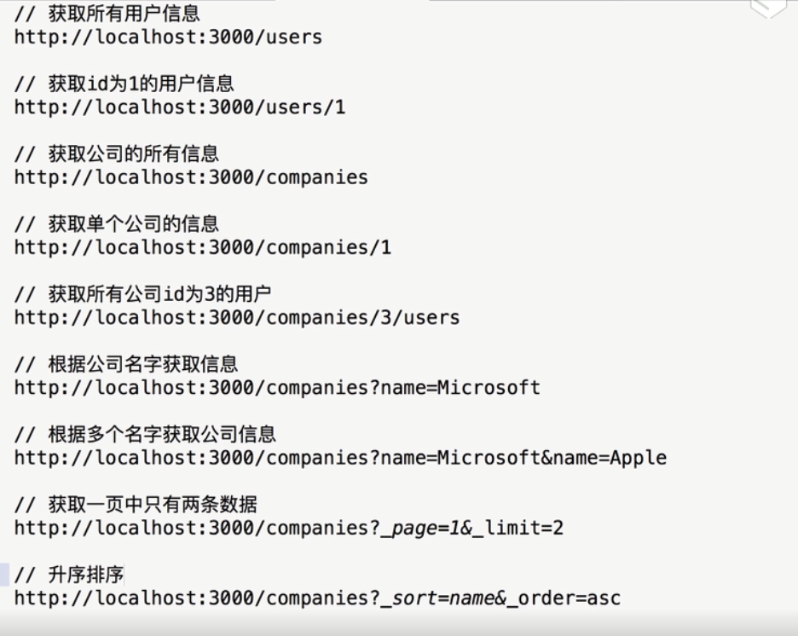​

如果需要引入全局的css和jquery，可以在index中进行导入

Less是一门预处理语言，不能直接运行在浏览器中，需要编译成css才可以运行在浏览器中.增加函数，变量，嵌套等等功能

库提供一个工具，框架知识提供一个具体的工作方案和流程

全局安装就相当于-g，配置一个环境变量，能够在任何地方都可以使用

编译less，可以通过koala工具，可以实现页面自动刷新

混合有点像函数，可以封装一些css代码，通过名字进行重复引用。可以提高代码的重用性和可维护性

模式匹配，相当于js中的switch方法，相当于定义相同的混合名称，根据传入参数的值，决定执行哪个分支，但是有个公共的分支，它是公共分支。

嵌套是为了解决css的层级关系的。嵌套主要是用在具有后代关系和父子关系的结构里面

以后所有的css直接用less去写.

ES6：目前已经更新到ES7。

VS code是微软的，其是以文件夹为单位进行开发的，VS几乎所有的配置都是通过配置文件进行实现的

格式化代码：shift+alt+f，删除一行，ctrl+shift+k

Msi:micsoft installer(微软安装包)

以后查看文档可以使用<https://devdocs.io/>进行查看

2014年，最新一代的html的规范出来了，成为html5

HTML5的设计目的是为了在移动设备上支持多媒体（音频，视频）。

​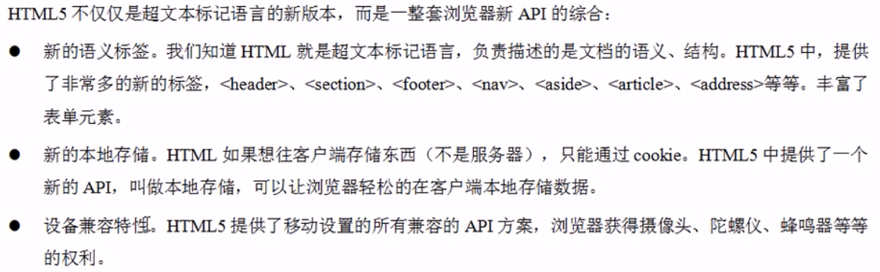​

​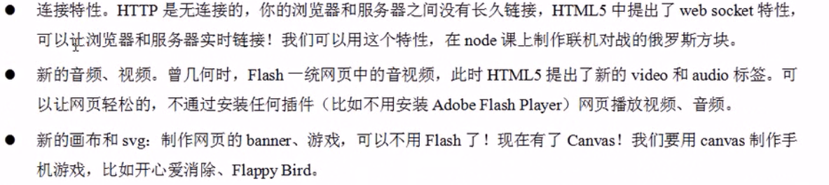​

​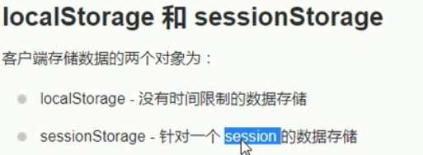​

Localstorage是以文件的形式进行存储，只要不手动删除，一直都有

​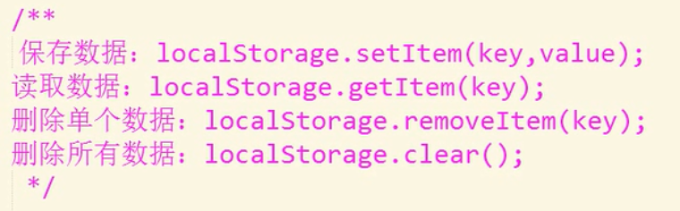​

将一些png图片压缩到更小，但是图片质量不变可以通过：tinypng.com

在HTML5中自封闭标签不一定非要写结尾的反斜杠

pre标签表示没有空白折叠现象

注意在使用H5的一些新的特性之后，可以要考虑到兼容性的测试，就要下面进行

if(window.Worker){

// 使用Worker

}

需要好好研究和学习的HTML5的新的特性：

5，HTML5 离线Web应用（应用程序缓存）6，HTML5 Web Workers

7，Server-Sent 事件指的是网页自动获取来自服务器的更新。8，HTML5 WebSocket。WebSocket是HTML5开始提供的一种在单个 TCP 连接上进行全双工通讯的协议。在WebSocket API中，浏览器和服务器只需要做一个握手的动作，然后，浏览器和服务器之间就形成了一条快速通道。两者之间就直接可以数据互相传送。浏览器通过 JavaScript 向服务器发出建立 WebSocket 连接的请求，连接建立以后，客户端和服务器端就可以通过 TCP 连接直接交换数据。当你获取 Web Socket 连接后，你可以通过 send() 方法来向服务器发送数据，并通过 onmessage 事件来接收服务器返回的数据。9，history关于历史状态管理的API。10，在线和离线事件（Online/Offline），11，Camera API （操作摄像头），12，WebGL （3D图像）

做一个跨终端的web项目主要有三种方法（主要根据UA：user agent）：

1，使用响应式（不推荐，消耗流量容易增加），2，使用多模板，3，使用跳转

​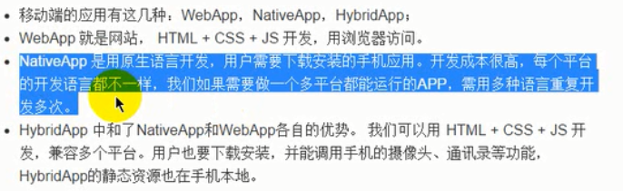​

Viewport是有默认的宽度的，其只是在移动端有用

React没有控制器，没有服务，没有指令，没有过滤器。React很轻量。React最大限度的简化组件开发，其就是为组件开发而产生的，其是采用virtual dom,计算算法是采用DIFF算法,React是单向数据流绑定.

Import... from...(是为了解决js之间相互引用而设立的,之前js是不能相互引用的)

​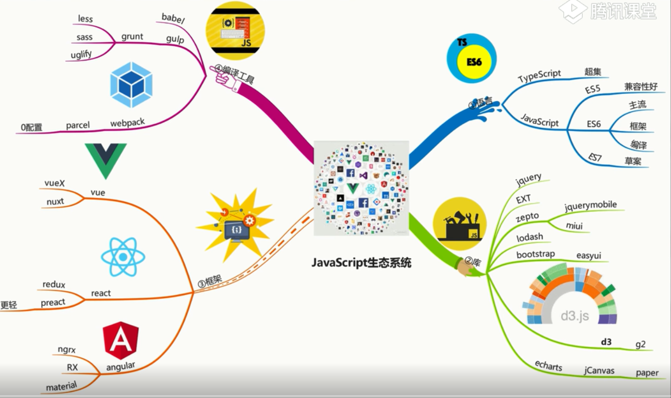​

混合式开发（Hybird）：

本次课程的重点围绕目前业界两大开发框架cordova+Ionic以及Facebook力推的ReactNative做了全面的讲解。

Cordova本质上是在html+css+js外面套上一个包装的壳，使其像app一样

Web前端性能优化：

​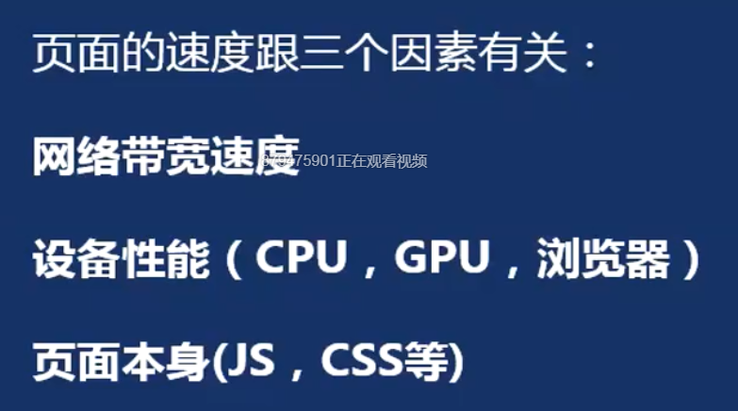​

​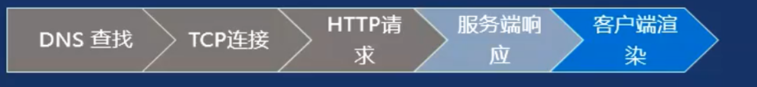​

​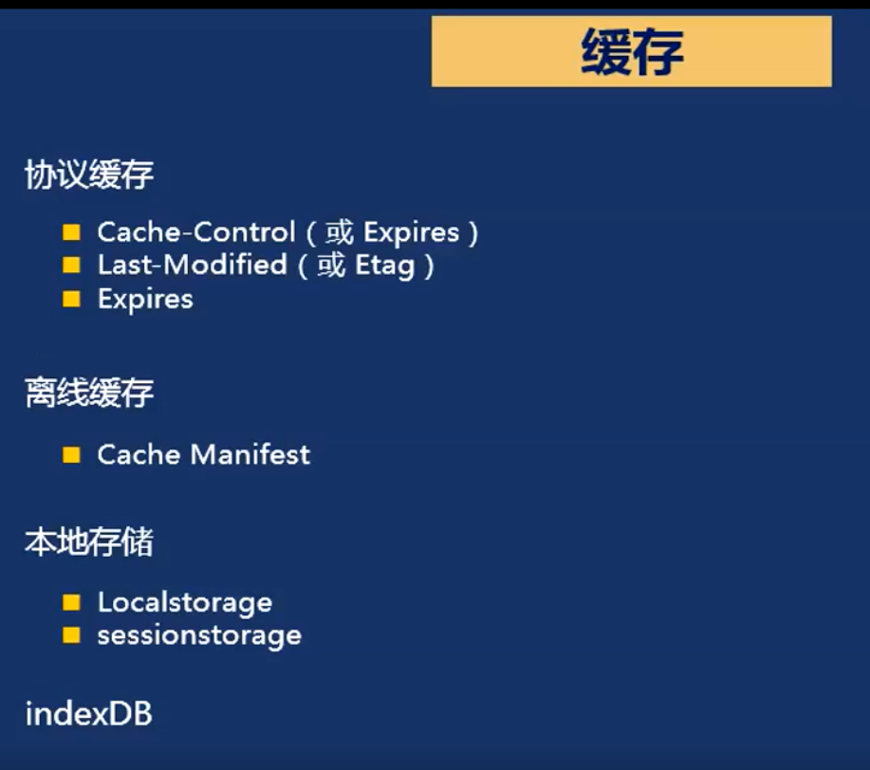​

​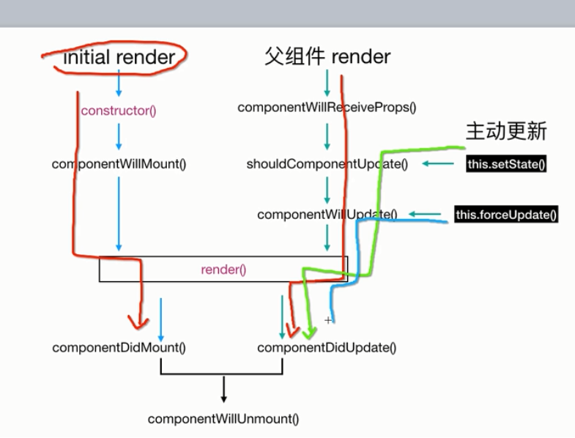​

​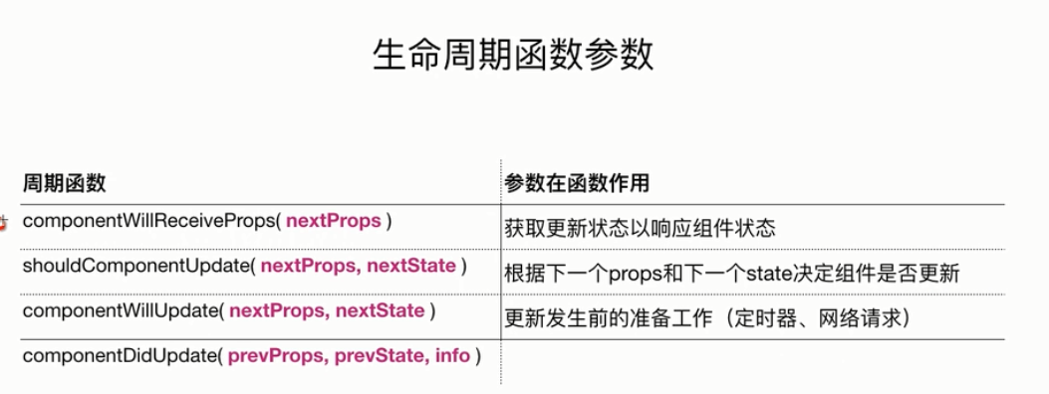​

​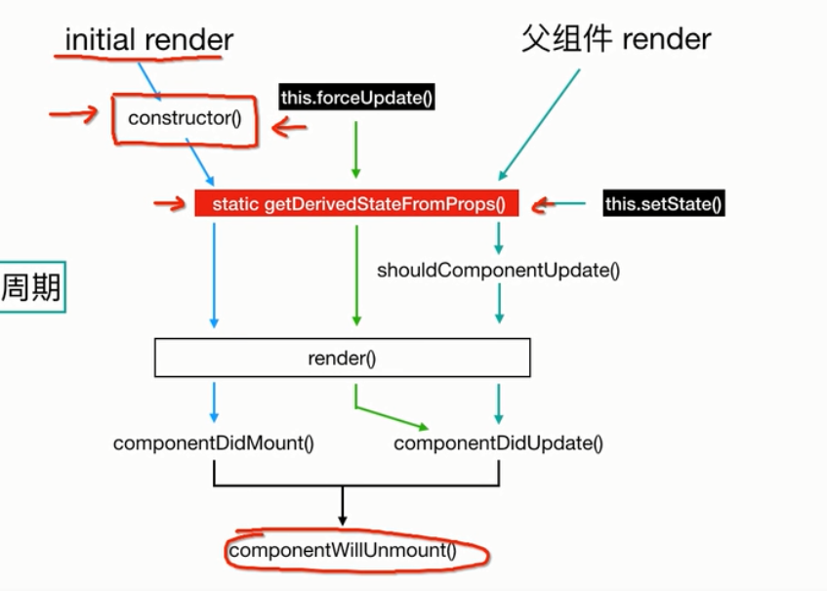​

Vs code：

全屏：F11

查找 Ctrl+F

查找替换 Ctrl+H

整个文件夹中查找 Ctrl+Shift+F

打开一个新窗口： Ctrl+Shift+N

切出一个新的编辑器（最多3个）Ctrl+\

折叠打开代码块 Ctrl+Shift+[， Ctrl+Shift+]

Ctrl+C Ctrl+V如果不选中，默认复制或剪切一整行

代码格式化：Shift+Alt+F

上下移动一行： Alt+Up 或 Alt+Down

向上向下复制一行： Shift+Alt+Up或Shift+Alt+Down

移动到文件结尾：Ctrl+End

移动到文件开头：Ctrl+Home

同时选中所有匹配的Ctrl+Shift+L

Ctrl + G 输入行号可以跳转到指定的行！

Ctrl+Shift+P或 F1 : 打开命令面板

在 Ctrl+P 窗口下还可以:

直接输入文件名，跳转到文件

自动生成html结构和meta声明：首先输入“!”，然后按tab键

Vue和react都是虚拟DOM，所以性能很快，属于数据驱动，原生js操作DOM很消耗性能，属于事件驱动。

库：思想不变。框架：思想变了

React里面可以加括号，使某部分代码变成一个整体

​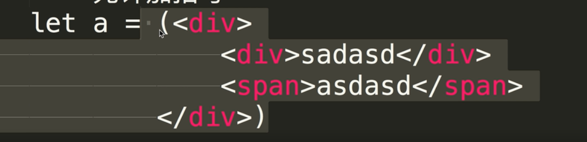​

​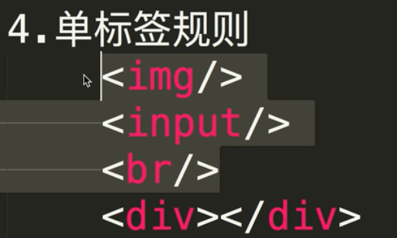​

注意在react中，单标签必须加上（/），否则无法解析。

React相对于vue，更专注于视图层，react和vue的根元素必须只能有一个

JSX里面使用js必须要用{ }

​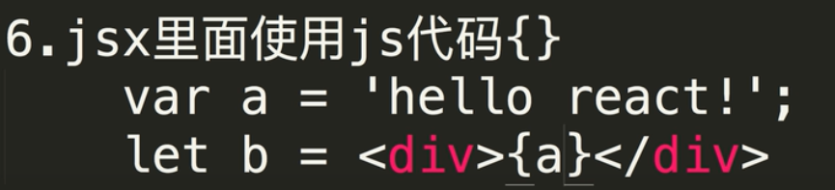​

React中的组件是通过面向对象实现的，通过class创建一个面向对象

​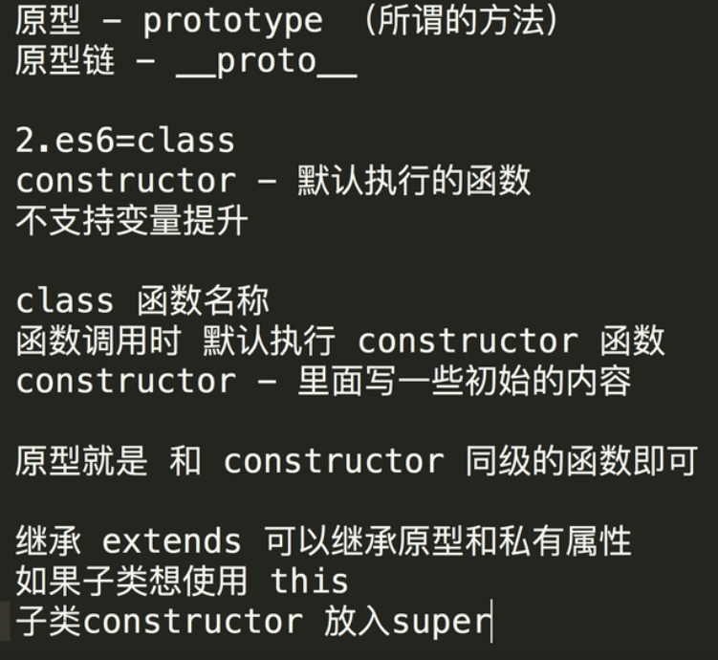​

改变this指向有下面几种方法：

​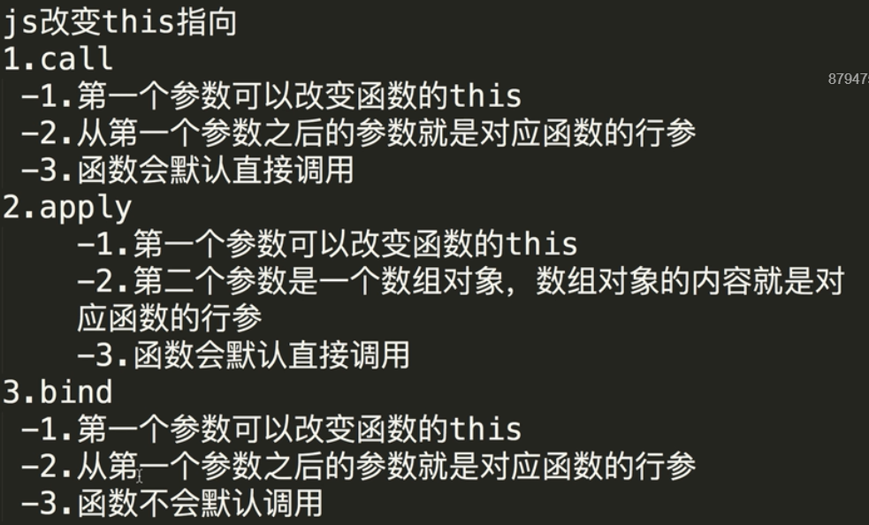​

​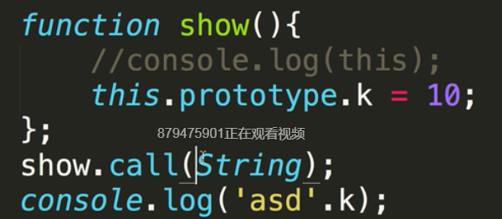​

​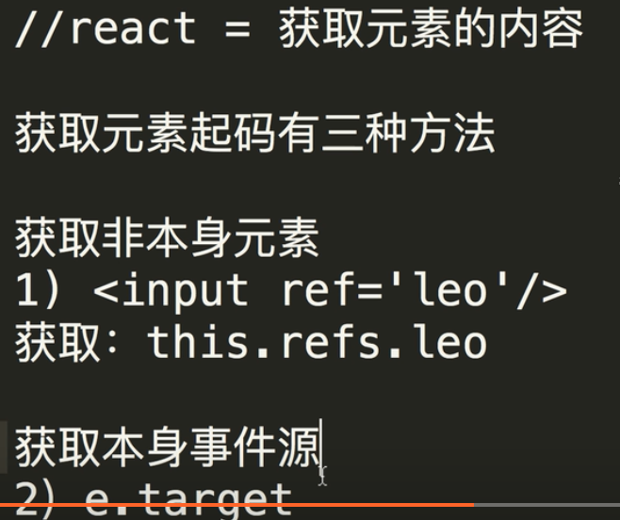​

​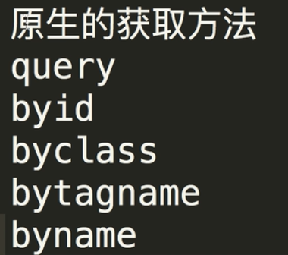​

当需要调试，可以在代码中写个debugger

​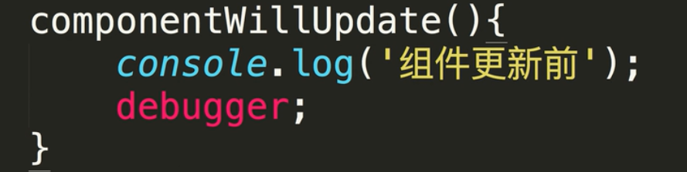​

事件冒泡：底层元素和父级元素的事件重叠了

React中处理事件冒泡，常规的方法一般都是不好使的

​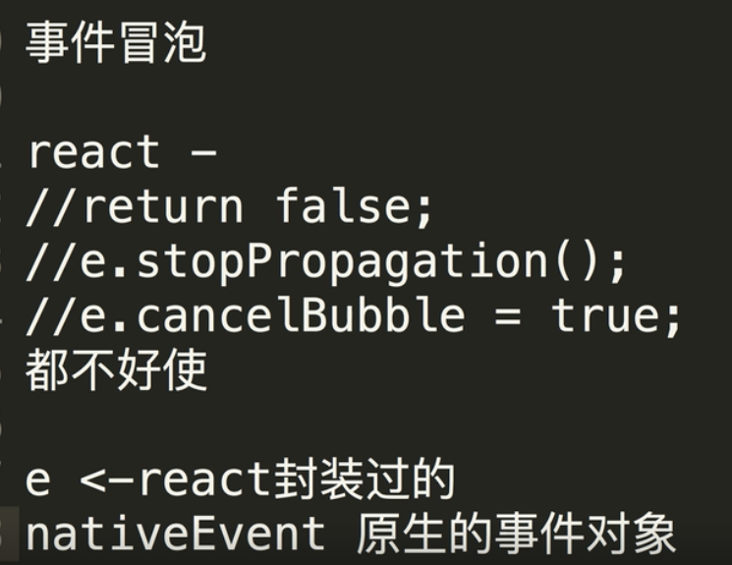​

需要使用：

​​

​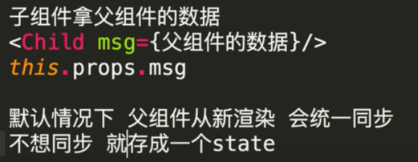​

注意jquery里面有个hover，其作用类似于onmouseover ，onmouseout

注意margin可以是负值。

注意text-align只会对其中的行内元素或者块级行内元素有效果。

带有alpha（透明度）可以使用 rgba()。

字体加粗用：font-weight: 700（bold）;，有特别注明是正常字体用400；等于normal

​​

​​

​​

​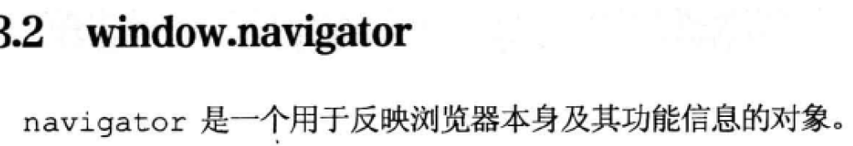​

​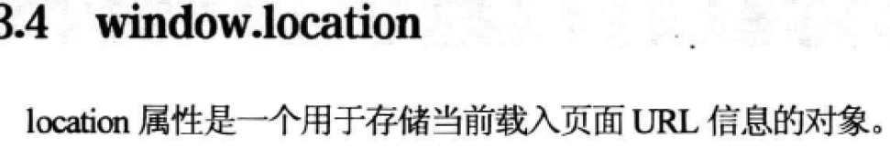​

​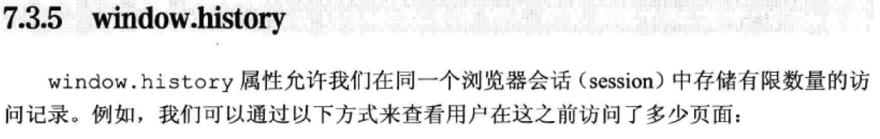​

​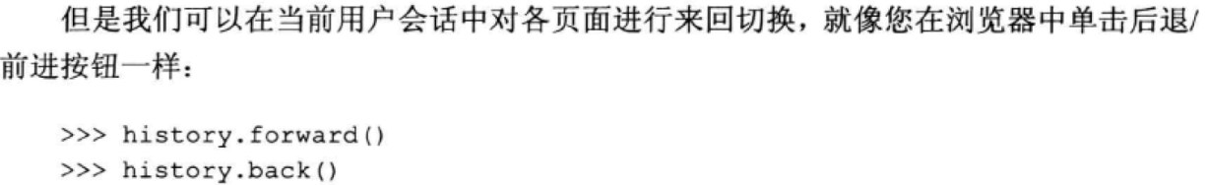​

​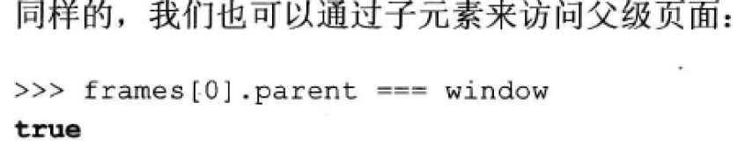​

​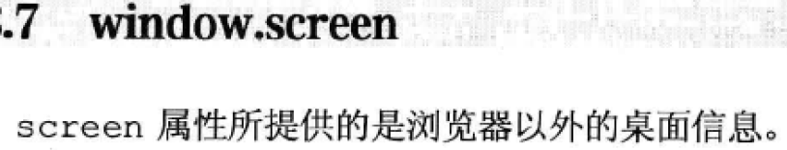​

​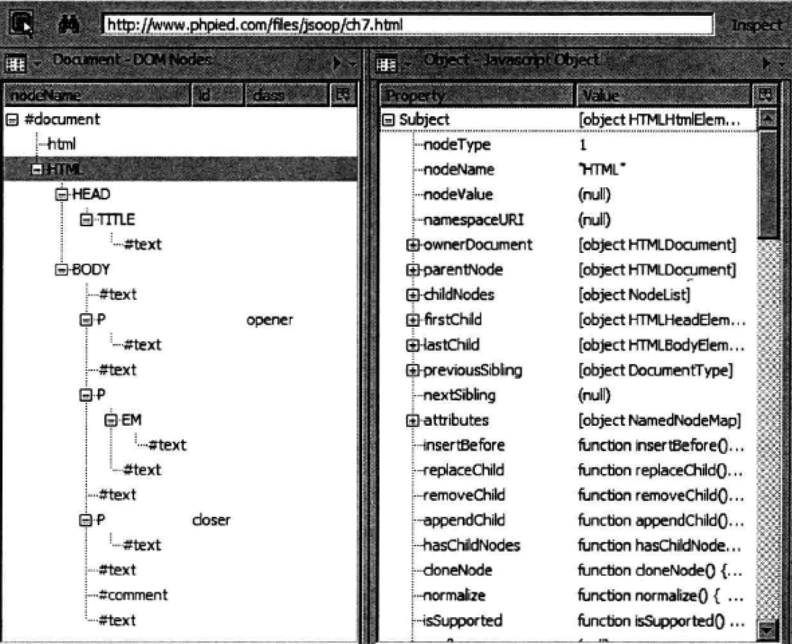​

​​

注意js程序分为面向过程和面向对象。完成一个功能，即可以使用面向过程，也可以使用面向对象编程。

注意在js中，尽量少用全局变量,因为全局变量可以在不同方法中一起使用，就带来很多的交错性；

注意json不适合多个对象，比较适合单体。

注意变量之所以称为变量，主要是在赋值之后，其值和类型也是可以变化的。

注意在js中，是分大小写的。

注意js中的数据类型主要分成基本类型（字符，数字，布尔，undefined，null）和对象。

数组和方法等均可以称为对象。

​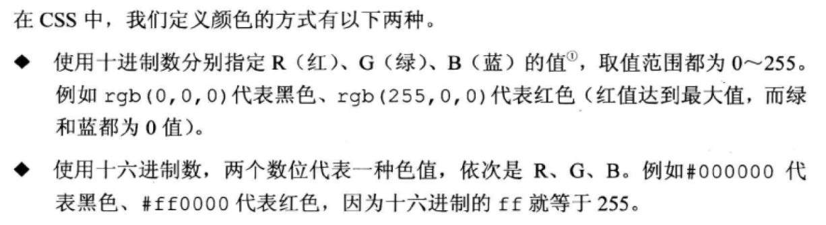​

​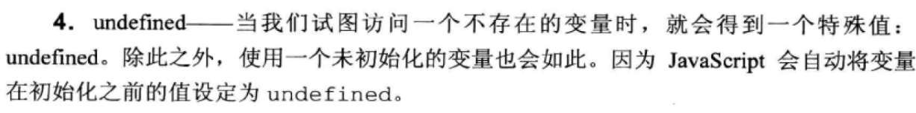​

​​

​​

​​

​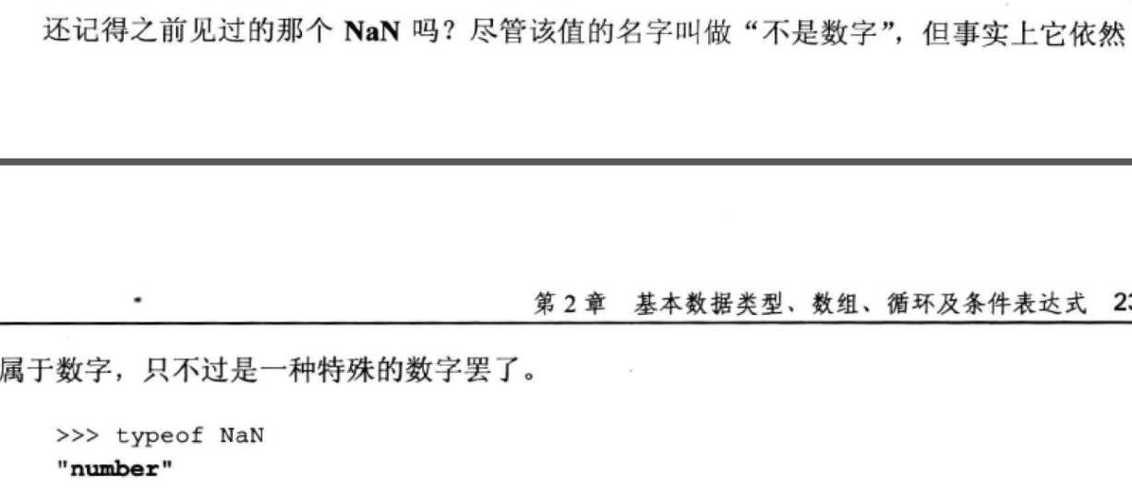​

​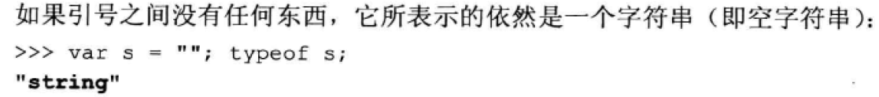​

​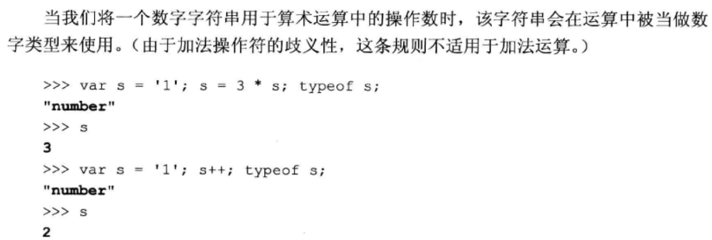​

​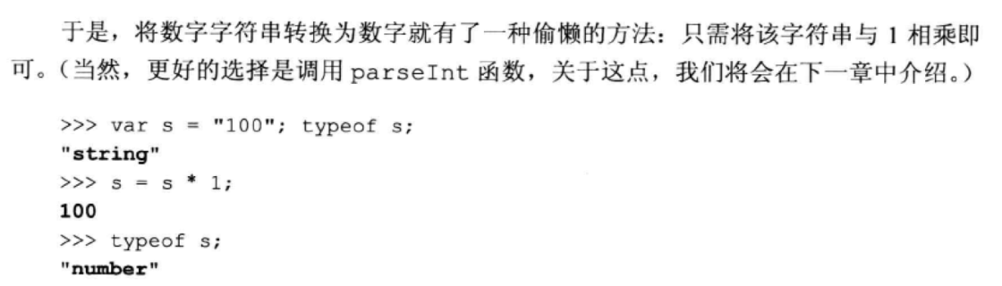​

​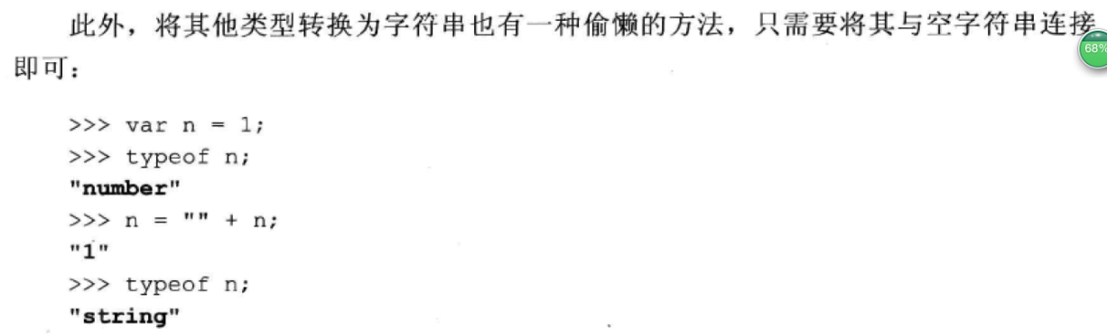​

注意何时需要执行转义字符，当在双引号中使用双引号时候，或者在单引号中使用单引号，就必须对里面的引号进行转义，但是如果例外的引号类型不同，则不需要转义

注意下面是一些特殊的字符:

\n:换行符 \r:回车符 \t:制表符（一个制表符占8个字节）

​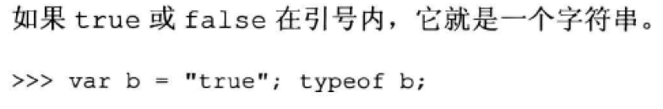​

​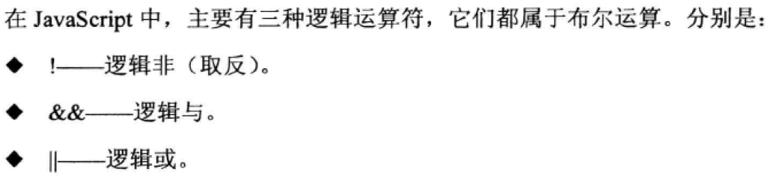​

​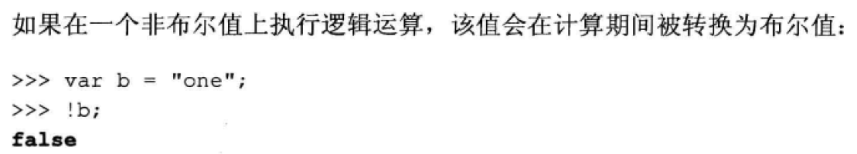​

​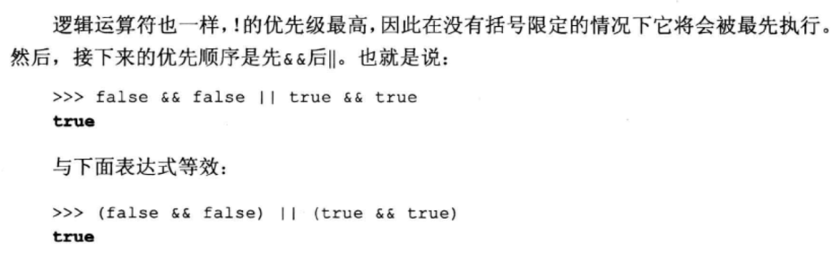​

​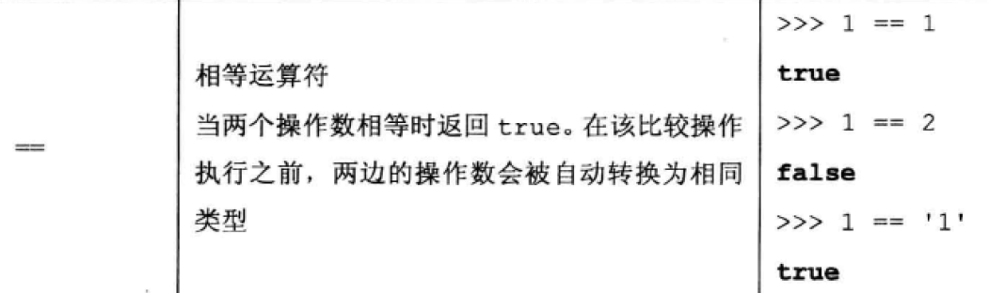​

​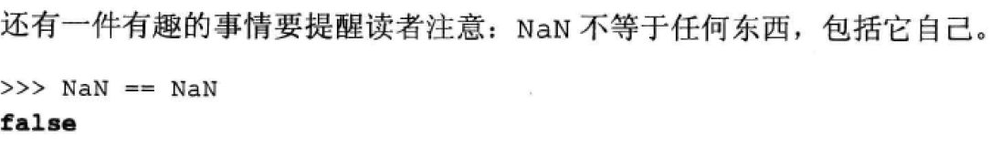​

​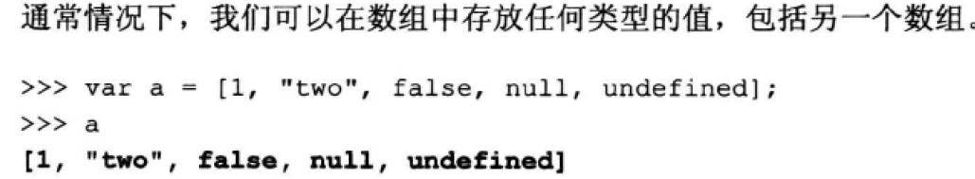​

​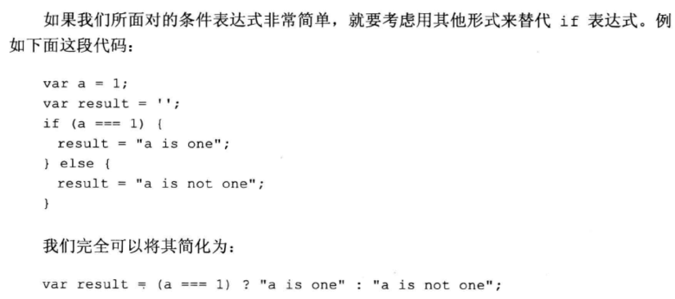​

注意如果if语句比较简单，完全可以使用三目运算符

​​

​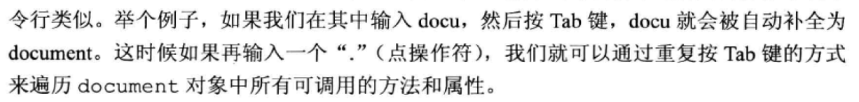​

​​

​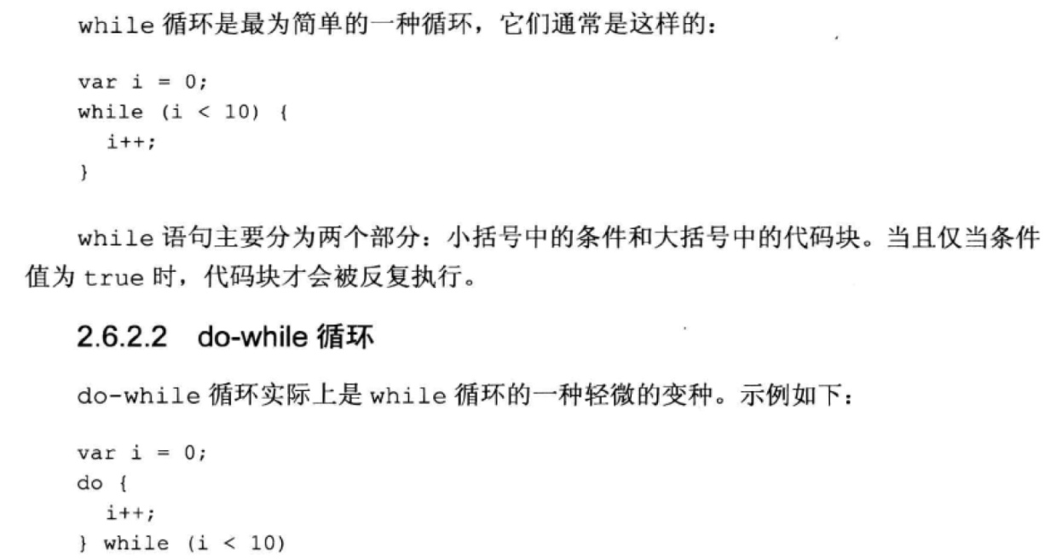​

​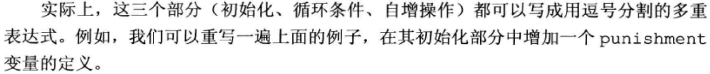​

注意while循环和do-while循环：do-while不管判断条件是否满足，总会执行一次

注意对于数组循环遍历，首选用for，对于想json或者对象的循环遍历，首先用for-in

​​

​​

也可以将之放在对象中，好比json。

其实函数的调用很简单，就是在函数名后面加上一对用以传递参数的括号既可以.

​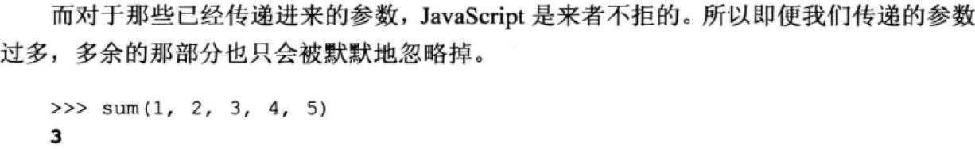​

​​

​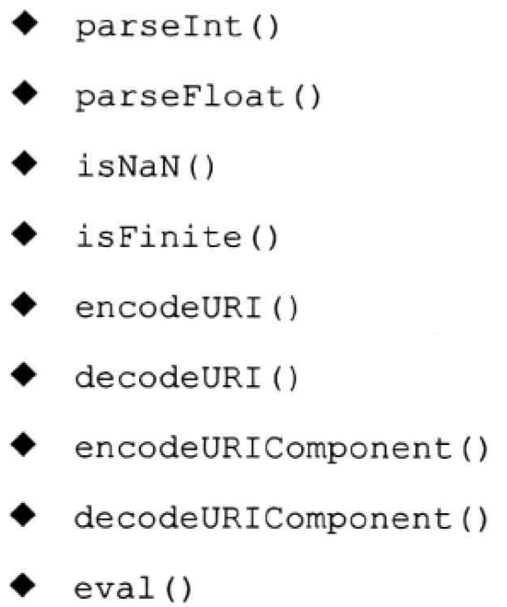​

eval();相当于一款软件，专门用来执行里面的代码。

但是这种函数尽量少用

​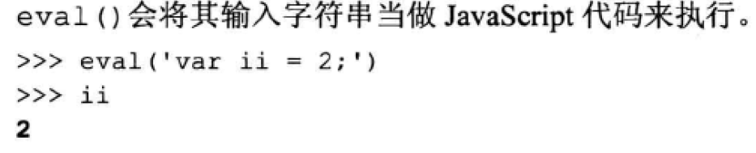​

​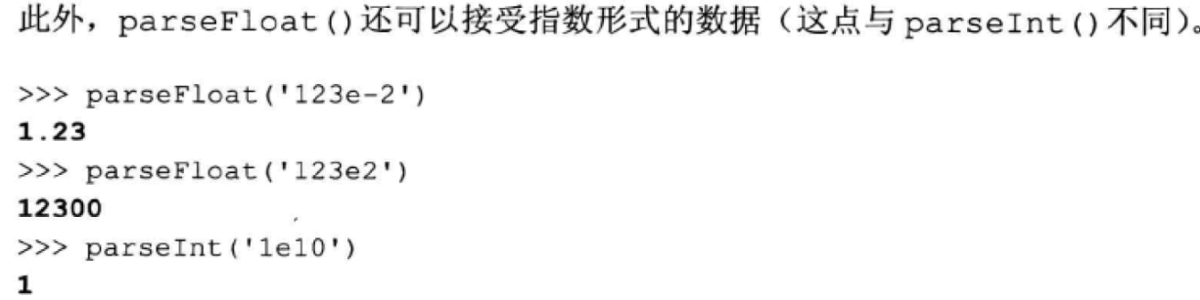​

​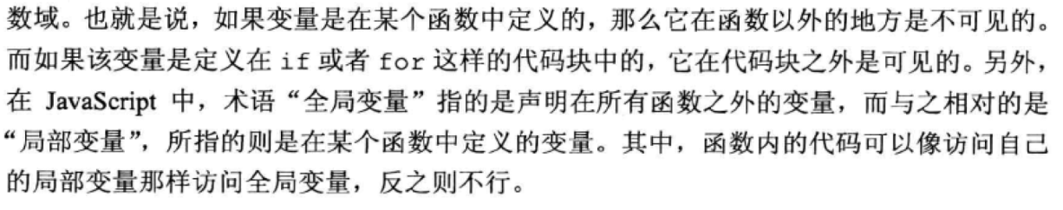​

​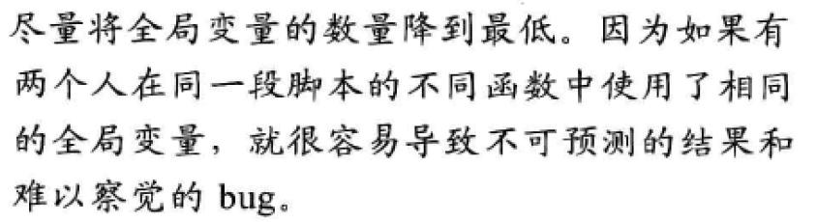​

​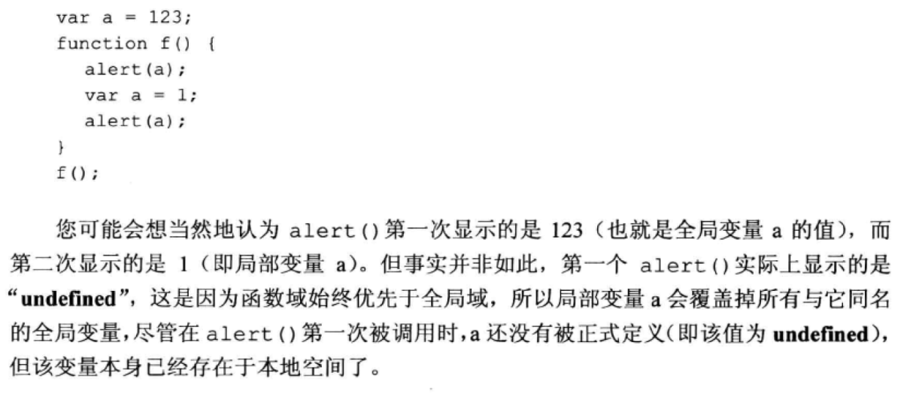​

​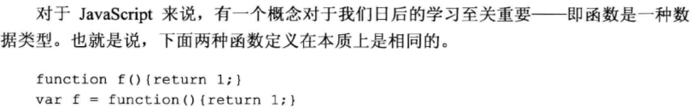​

​​

​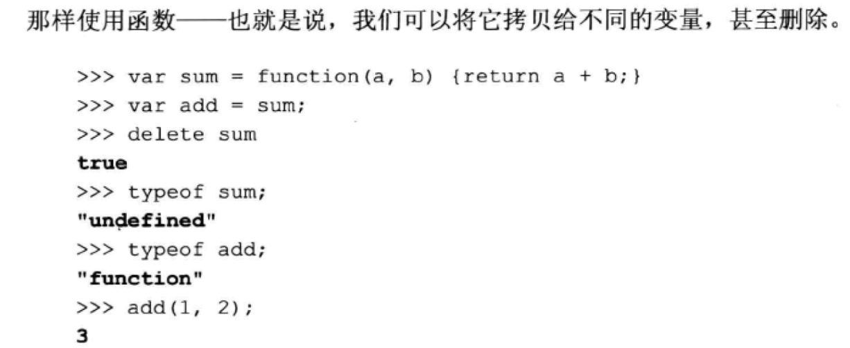​

​​

​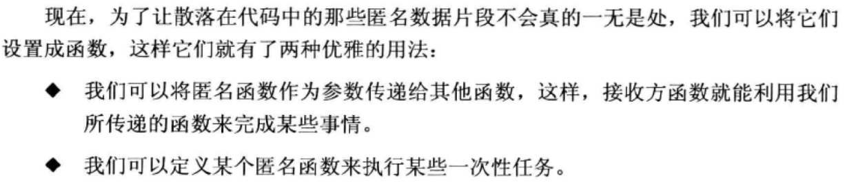​

​​

​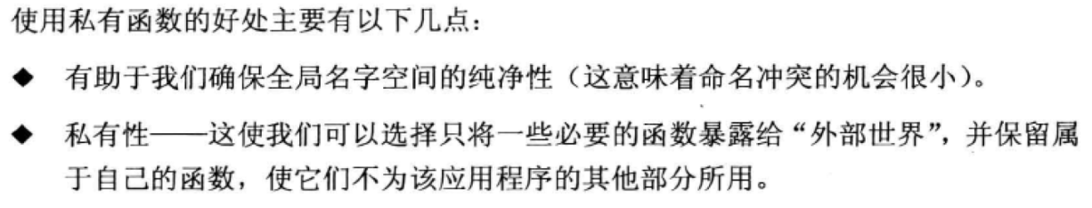​

​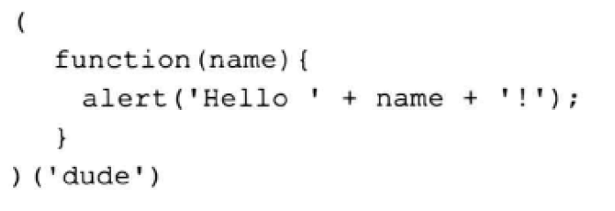​

上面这种情况称为自调函数

​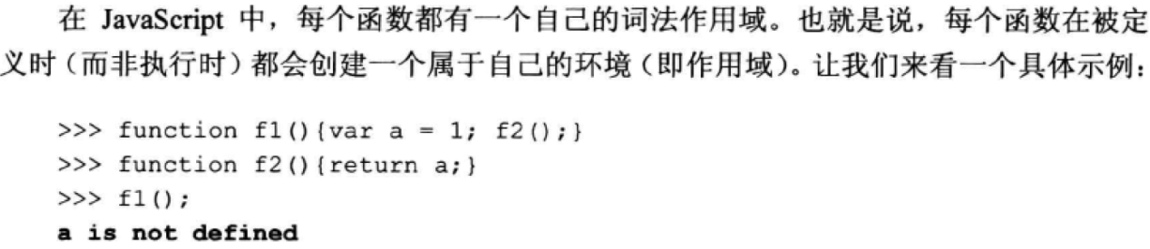​

​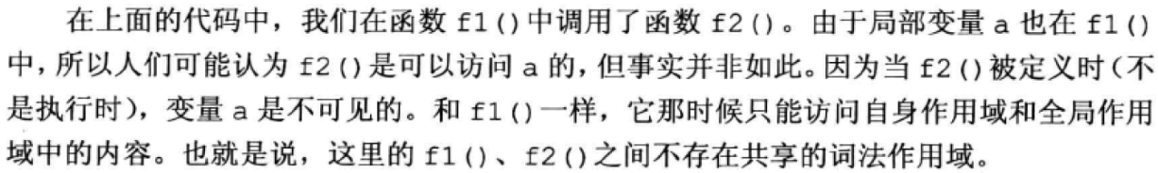​

注意函数返回值只是一个值，但是如果想要返回多个值，可以将多个值设置为数组或者对象。

​​

​​

​​

注意创建对象有两种方法：一是通过文本标识符（ { } ），一是通过函数（function）

​​

​​

​​

​​

querySelector() 方法返回文档中匹配指定 CSS 选择器的一个元素。

querySelector() 方法仅仅返回匹配指定选择器的第一个元素。如果你需要返回所有的元素，请使用 querySelectorAll( ) 方法替代。

​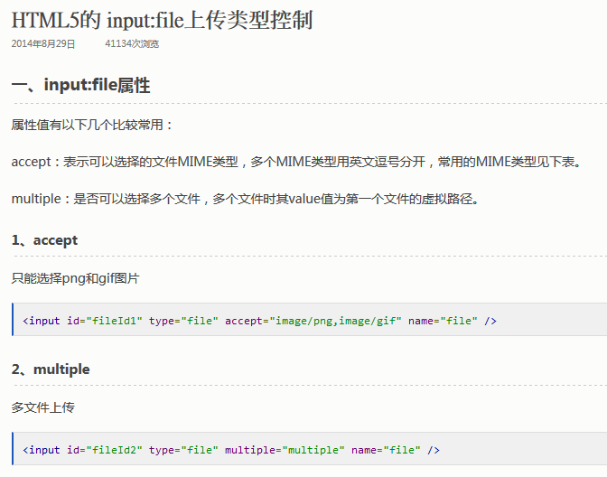​

input file上传按钮的美化思路是，先把之前的按钮透明度opacity设置为0,设置为绝对定位，让其处于上层，然后，外层用div包裹，就实现了美化功能。

​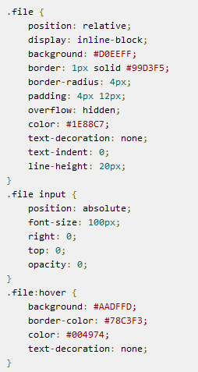​

1.1只读属性

所谓的只读属性指的是DOM节点的固有属性，该属性只能通过js去获取而不能通过js去设置，而且获取的值是只有数字并不带单位的（px,em等），如下：

1）clientWidth和clientHeight

该属性指的是元素的可视部分宽度和高度，即padding+content

2）offsetWidth和offsetHeight

这一对属性指的是元素的border+padding+content的宽度和高度

3）clientLeft和clientTop

这一对属性是用来读取元素的border的宽度和高度的。

4）offsetLeft和offsetTop

说到这对属性就需要说下offsetParent,所谓offsetParent指的是当前元素的离自己最近的具有定位的 （position:absolute或者position：relative）父级元素（不仅仅指的是直接父级元素，只要是它的父元素都可以），该父级 元素就是当前元素的offsetParent，如果从该元素向上寻找，找不到这样一个父级元素，那么当前元素的offsetParent就是body元 素。offsetLeft和offsetTop指的是当前元素，相对于其offsetParent左边距离和上边距离，

5）scrollHeight和scrollWidth.

这两个属性指的是当元素内部的内容超出其宽度和高度的时候，元素内部内容的实际宽度和高度.

注意js和Jquery可以混着用，但是一句话内是不可以混着用的。

注意相要在一个字符串中查看是否具有某一个字符，可以使用indexOf（）

下面是如何判断浏览器类型的js

<script language="JavaScript">

<!--

function getOs()

{

if(navigator.userAgent.indexOf("MSIE")>0) {

return "MSIE";

}

if(navigator.userAgent.indexOf("Firefox")>0){

return "Firefox";

}

if(navigator.userAgent.indexOf("Safari")>0) {

return "Safari";

}

</script>

注意内外边距均可以为负值，注意采用

注意document.write( ):不仅仅可以输出文字，也可以输出标签，还可以加上样式

注意返回顶部有两种方式:

1:在页底部加个空连接 <a href="#">返回顶部</a>(注意需要加上#，如果没有#，则网页会刷新下。如果<a href="javascript：；">，则没有任何反应

2：运用动画方式

​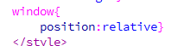​

注意在CSS样式中，可以设置window，以及document的样式，虽然其没有在HTML中显示出来，但是其是真是存在的。

注意CSS3中，实施特效有：

转换（transform），过渡（transition），动画（animition）

div#div2

{

transform:rotate(30deg);

-ms-transform:rotate(30deg); /\* IE 9 \*/

-moz-transform:rotate(30deg); /\* Firefox \*/

-webkit-transform:rotate(30deg); /\* Safari and Chrome \*/

-o-transform:rotate(30deg); /\* Opera \*/

注意CSS3虽然好用，但是不兼容，需要加上前缀

瀑布流特点：

1，宽度相同，高度不相同，或者高度相同，宽度不相同

2，可以一直下拉加载

​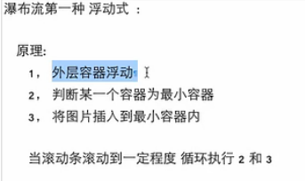​

​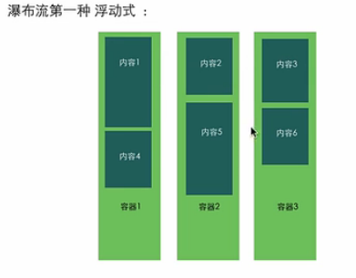​

​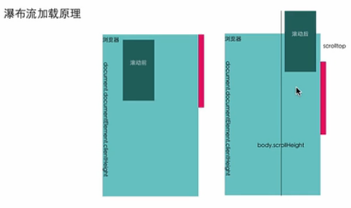​

​​

注意几点：定义变量时候，变量名尽量不要和系统变量相重复，否则可能效果失真，而且需要注意优先级的应用。

JSP与PHP、ASP、ASP.NET等语言类似，运行在服务端的语言。JSP是由Java和html组成，JSP是一种servlet，主要用于实现Java

Map将键映射到值的对象。一个映射不能包含重复的键；每个键最多只能映射到一个值。

简单的说， 域名就跟名字是一样的， 也就是 我们通常说的 网址。

<meta> 元素可提供有关页面的元信息，<meta> 标签的属性定义了与文档相关联的名称/值对。<meta> 标签位于文档的头部，不包含任何内容。

​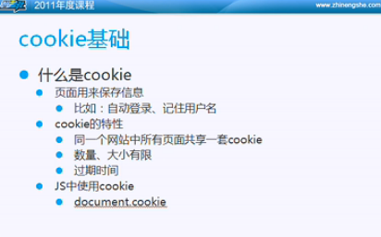​

​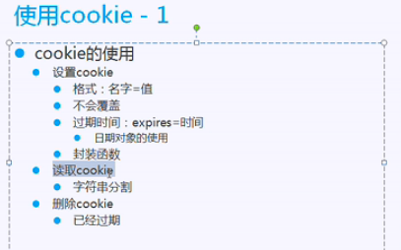​

​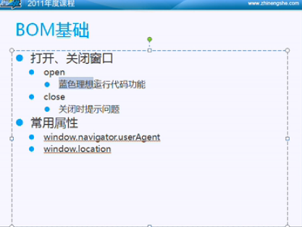​

注意document是window中的对象.​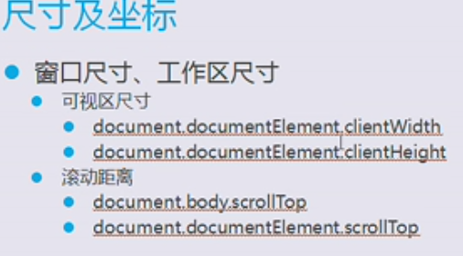​

对于滚动距离，如果浏览器是谷歌，则使用第一种方式计算滚动距离，如果是IE或者FF，则使用第二种计算滚动距离。如果考虑到兼容性，可以使用||

Var top=document.body.scrollTop||document.documentElement.scrollTop;

window.onscroll=window.onresize =function(){

var top1=document.body.scrollTop||document.documentElement.scrollTop;

var oDiv =document.getElementById('div1'); oDiv.style.top=top1+document.documentElement.clientHeight- oDiv.offsetHeight+'px';

Object是一个空白的对象，里面没有什么方法，属性，我们可以在其中增加属性和方法。

原型prototype：js中的原型就是好比css中的class，一次可以给多个对象设置内容。注意prototype是给类设置的，而不是给对象设置的

FF是对DOM支持最好的元素，也是目前最为规范的浏览器。

Ctrl+shift+i：将图片按照等比例放大或者缩小。

Ctrl+shift+p：在java中，转到与当前括号相匹配的另一半括号中。

​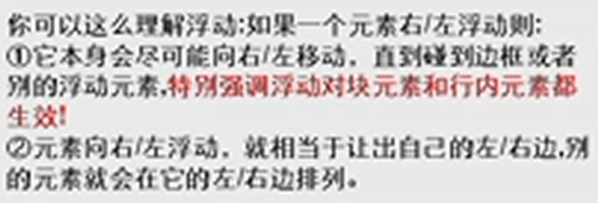​

如果设置float:left | right,width,height属性生效.

JS（ECMAScript BOM（操作浏览器和窗口的） DOM(操作页面元素)）

​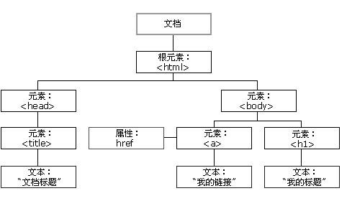​

运用JS如果操作外部样式表以及文件内样式表

1.使用javascript更改某个css class的属性...

<style type="text/css">

.orig {

display: none;

}

</style>

你想要改变把他的display属性由none改为in-line。

解决办法： 在IE里：

document.styleSheets[0].rules[0].style.display = "inline";

在firefox里：

document.styleSheets[0].cssRules[0].style.display = "inline";

讨论： 可以做一个函数来搜索特定名字的style对象：

function getstyle(sname) {

for (var i=0;i<document.styleSheets.length;i++) {

var rules;

//判断不同的浏览器

if (document.styleSheets[i].cssRules) {

rules = document.styleSheets[i].cssRules;

} else {

rules = document.styleSheets[i].rules;

}

for (var j=0;j<rules.length;j++) {

if (rules[j].selectorText==sname) {

//selectorText 属性的作用是对一个选择的地址进行替换.意思应该是获取RULES[J]的CLASSNAME.有说错的地方欢迎指正；

return rules[j].style;

}

}

然后只要：

getstyle(".orig").display = "inline";

就可以了。

用JavaScript修改CSS属性

只有写原生的javascript了。

1.用JS修改标签的class 属性值：

class 属性是在标签上引用样式表的方法之一，它的值是一个样式表的选择符，如果改变了 class 属性的值，标签所引用的样式表也就更换了，所以这属于第一种修改方法。

更改一个标签的 class 属性的代码是：

document.getElementById( id ).className=字符串;

利用这种办法可以把标签的CSS样式表替换成另外一个，也可以让一个没有应用CSS样式的标签应用指定的样式。

2.用JS修改标签的 style 属性值：

style 属性也是在标签上引用样式表的方法之一，它的值是一个CSS样式表。DOM 对象也有 style 属性，不过这个属性本身也是一个对象，Style 对象的属性和 CSS 属性是一一对应的，当改变了 Style 对象的属性时，对应标签的 CSS 属性值也就改变了，所以这属于第二种修改方法。

更改一个标签的 CSS 属性的代码是：

document.getElementById( id ).style.属性名 = 值;

说明：这种方法修改的单一的一个CSS属性，它不影响标签上其它CSS属性值。

​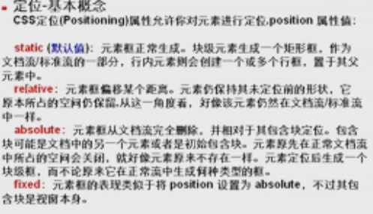​

使元素隐藏，还可以使用opacity=0；但是其依然存在，只是看不见了。

通过 HTML DOM，树中的所有节点均可通过 JavaScript进行访问。所有 HTML 元素（节点）均可被增删改查。

父（parent）子（child）和同胞（sibling）

* appendChild(node) - 插入新的子节点（元素）
* removeChild(node) - 删除子节点（元素）

一些常用的 HTML DOM属性：

* parentNode - 节点（元素）的父节点。
* childNodes - 节点（元素）的子节点。

​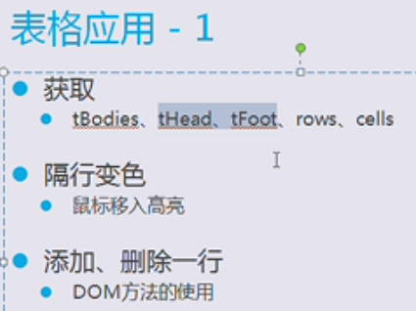​

注意获得单元格可以通过tab.tBodies[0].rows[1].cells[1]

​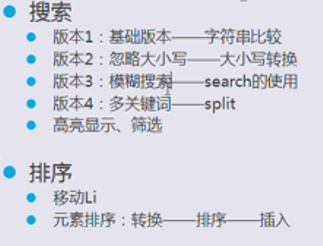​

注意字符串是否相等比较可以用==

判断数据类型：typeOf

忽略大小写的搜索，可以将两个字符串均转化成小写toLowcase（）；

random( )方法可返回介于 0 ~ 1 之间的一个随机数。 语法 Math.random() 返回值 0.0 ~ 1.0 之间的一个伪随机数。

window.location.href：跳转到指定的路径；

|  |  |
| --- | --- |
| \' | 单引号 |
| \" | 双引号 |
| \& | 和号 |
| \\ | 反斜杠 |
| \n | 换行符 |
| 看下 | ​IMG_414​  如果里面内容的宽高超过外面的包裹块，可以通过overflow:hidden;使超出的部分进行隐藏。  注意使用fadeOut后图片就会变成display：none，fadeIn将元素设置为block  如何使图片看不着：  1，可以设置display；none，  2，用定位，将left或者top设置为负的  3，可以用外边距，使之为负的。  4，opacity为0  3一个浏览器窗口中的DOM顺序是:window- >(navigator,screen,history,location,document)  6JS中的值类型:String,Number,Boolean,Null,Object,Function 。  8.JS中的字符型转换成数值型:parseInt(),parseFloat()  9.JS中的数字转换成字符型:( " " +数字)  10.JS中的取字符串长度是:(length)  16. return是直接不执行以下所有的程序)  break是结束当前循环，  continue是结束本次循环，进行下次循环。  使用break就已经不再循环了。  使用continue还要继续进行循环 。  22.弹出確认框:window.confirm(); 点击确定，返回true，点击取消，返回false  24.创建一个文档元素:document.createTextNode( )  单选，复选按钮判定是否被选中也是用checked.  37.返回字符串2在字符串1中出现的位置:String1.indexOf( "String2 ")==-1则说明没找到.  39.取出字符串中指定起点和终点的子字符串:stringA.substring(2,6); 起点包括，终点除去  40.数学函数:Math.PI(返回圆周率), Math.max(value1,value2)返回两个数中的最大值,Math.pow(value1,10)返回value1的十次方,Math.round(value1)四舍五入函数  44.top代表最顶端对象  45.打开子窗口的父窗口为:opener 。  可以给标签随意添加属性，好比几何中的辅助线，也可以借助变量实施，js越到最后，越是运用的是变量，利于解决问题  52.JS的內建对象。  有:Array,Boolean,Date,Error,EvalError,Function,Math,Number,Object,RangeError,ReferenceError,RegExp,String,SyntaxError,TypeErr or,URIError  55.JS中的all代表其下层的全部元素 document.all  57.innerHTML的值是表单元素的值:如 <p id= "para " > "how are <em >you </em > " </p >,则innerHTML的值就是:how are <em >you </em >  58.innerTEXT的值和上面的一样,只不过不会把 <em >这种標记显示出来.  60.isDisabled判定是否为禁止状態.disabled设置禁止状態  62.window.focus()使当前的窗口在所有窗口之前.  72.JS中指定当前打开窗口的父窗口:window.opener,支持opener.opener...的多重继续.  73.JS中的self指的是当前的窗口  86.当窗体第一次调用时使用的文件句柄:onload()  87.当窗体关闭时调用的文件句柄:onunload()  89.window.location.reload()刷新当前页面.  90.window.history.back()返回上一页,window.history.forward()返回下一页,window.history.go(返回第几页,也可以使用访问过的URL)  95.字符串连接:string.concat(string2),或用+=进行连接;  97.string.lastIndexOf(searchString[,startIndex])最后一次出现的位置.  100.string.split(分隔符)返回一个数组存储值.  104.parseInt(string[,radix(代表进制)])强制转换成整型.  105.parseFloat(string[,radix])强制转换成浮点型.  106.isNaN(变量):测试是否为数值型.  多用选择符表达式： 表达式？值a：值b  通过 jQuery，您可以使用 toggle() 方法来切换 hide() 和 show() 方法。  需要记住一件重要的事情：当使用 animate() 时，必须使用 Camel 标记法书写所有的属性名，比如，必须使用 paddingLeft 而不是 padding-left，使用 marginRight 而不是 margin-right，等等。  text() - 设置或返回所选元素的文本内容  html() - 设置或返回所选元素的内容（包括 HTML 标记）  val() - 设置或返回表单字段的值  **[条件注释判断浏览器版本<!--[if lt IE 9]>](http://www.cnblogs.com/thinkingthigh/p/3144239.html)**  <!--[if !IE]><!--> 除IE外都可识别 <!--<![endif]-->  <!--[if IE]> 所有的IE可识别 <![endif]-->  <!--[if IE 6]> 仅IE6可识别 <![endif]-->  <!--[if lt IE 6]> IE6以及IE6以下版本可识别 <![endif]-->  <!--[if gte IE 6]> IE6以及IE6以上版本可识别 <![endif]-->  如果要透明的，那么一般选择png格式，如果要会动的，可以选择gif，选择的方法：哪个格式存储的文件小就选择哪个，这样能保证网页加载速度快。  JS中函数，类似于CSS的class，可以先将函数写好，需要的地方，可以直接引用.  ​IMG_415​  函数传参：参数就是一个占位符，方便以后朝里面放东西。  ​IMG_416​  使用第二种操作属性的方法，具体的属性的名字可以随意指定和变换。注意JS中，但凡用到第一种方法，均可以用第二种方法代替。  ​IMG_417​  注意操作元素的样式，要么均使用style，要么均使用className，不能混着来，因为涉及到优先级问题，很容易出错.  注意true，false不需要加引号。  有一个地方需要注意，函数内部声明变量的时候，一定要使用var命令。如果不用的话，你实际上声明了一个全局变量！  闭包就是能够读取其他函数内部变量的函数。  只有函数内部的子函数才能读取局部变量，因此可以把闭包简单理解成"定义在一个函数内部的函数"。  所以，在本质上，闭包就是将函数内部和函数外部连接起来的一座桥梁。  ​IMG_418​  ​IMG_419​  ​IMG_420​  ​IMG_421​  ​IMG_422​  注意但是str[i]是不兼容的，可以用charAt代替。  var oDate=new Date();  oDate.getFullYear();  oDate.getMonth()+1;  oDate.getDate();  ​IMG_423​  注意上面else中，之所以return前面加上'',就是数字转换成字符串  ​IMG_424​  ​IMG_425​  上面offset是计算后的内容，其综合考虑所有影响物体位置后，所得出的结论，可以包括内外边距等，其是个数值，没有单位  上面分别是用来获取物体的左边距，右边距，宽度，高度  使用innerHTML的时候将找着元素的内容（不包含元素本身）  使用outerHTML的时候将找着元素的内容（包含元素本身）  运动的基础就是使用定时器。  注意通过clearInterval关闭定时器，只是关闭下次循环，但是本次操作还是继续  ​IMG_426​  为了解决上面问题。将之提炼成一个运动框架。  ​IMG_427​  ​IMG_428​  注意但凡遇到缓冲运动，一定要记得取整，否则会出问题。  ​IMG_429​  上面代码是匀速运动停止条件，当运动距离小于速度时候，就会出来不能精确到达目标，这时，可以采取上面方法，将定时器关了，然后手动复制给left.  ​IMG_430​  ​IMG_431​  注意在多物体框架中，所有物体以及属性均不能共用，否则肯定出问题  ​IMG_432​  上面是获取非行间样式的代码。  在ＪＳ中，兼容性问题一般都是通过ｉｆ解决的（注意上面只能获取单一样式，如果是复合样式是无法获取的）。  input(text)中，title属性表示鼠标移入时候提示的文字  在ＪＳ中如果，要选中一个复选框，可以通过设置ｃｈｅｃｋｅｄ＝ｔｒｕｅ；  真：ｔｒｕｅ，非０，非空字符串，非空对象  假：ｆａｌｓｅ，０，空字符串，ｎｕｌｌ，没有定义的变量  ＪＳＯＮ的定义和调用如下：  ​IMG_433​  如果循环调用ＪＳＯＮ的各个变量，通过ｆｏｒ－ｉｎ实现  ​IMG_434​  虽然函数返回值只有一个，但是可以通过返回一个ＪＳＯＮ对象，进行得到很多的值。  ａｒｇｕｍｅｎｔｓ：不定参，函数参数个数是不定的，其相当于一个数组，里面就是传给函数的参数。  ​IMG_435​  最近的面试中总是问我一些浏览器兼容性问题，所以下面做一个总结：  为什么会出现这种现象呢？主要就是像Firefox这样浏览器良好支持W3C标准，是目前对CSS支持最好的浏览器，而ie是出现的比较早，在 w3c支持方面做的一直不是很好。有很多东西出现FF和IE显示不一样  下面总结一下这两种浏览器的兼容问题：  1.HTML对象获取问题  FireFox：document.getElementById("idName");  ie:document.idname或者document.getElementById("idName").  解决办法：统一使用document.getElementById("idName");  3.event.x与event.y问题  说明:IE下,even对象有x,y属性,但是没有pageX,pageY属性;  Firefox下,even对象有pageX,pageY属性,但是没有x,y属性.  解决方法:使用mX(mX = event.x ? event.x : event.pageX;)来代替IE下的event.x或者Firefox下的event.pageX.  4.window.location.href问题  说明:IE或者Firefox2.0.x下,可以使用window.location或window.location.href;  Firefox1.5.x下,只能使用window.location.  解决方法:使用window.location来代替window.location.href.  5.模态和非模态窗口问题  说明:IE下,可以通过showModalDialog和showModelessDialog打开模态和非模态窗口;Firefox下则不能.  解决方法:直接使用window.open(pageURL,name,parameters)方式打开新窗口。  如果需要将子窗口中的参数传递回父窗口,可以在子窗口中使用window.opener来访问父窗口.  例如：var parWin = window.opener; parWin.document.getElementById("Aqing").value = "Aqing";  6.frame问题  以下面的frame为例：  <frame src="xxx.html" id="frameId" name="frameName" />  (1)访问frame对象:  IE:使用window.frameId或者window.frameName来访问这个frame对象. frameId和frameName可以同名。  Firefox:只能使用window.frameName来访问这个frame对象.  另外，在IE和Firefox中都可以使用window.document.getElementById("frameId")来访问这个frame对象.  (2)切换frame内容:  在 IE和Firefox中都可以使用window.document.getElementById("testFrame").src = "xxx.html"或window.frameName.location = "xxx.html"来切换frame的内容.  如果需要将frame中的参数传回父窗口(注意不是opener,而是parent frame)，可以在frame中使用parent来访问父窗口。例如：parent.document.form1.filename.value="Aqing";  7. firefox与IE的父元素(parentElement)的区别  IE：obj.parentElement  firefox：obj.parentNode  解决方法: 因为firefox与IE都支持DOM,因此使用obj.parentNode是不错选择.  8.cursor:hand VS cursor:pointer  firefox不支持hand，但ie支持pointer  解决方法: 统一使用pointer  9.innerText在IE中能正常工作，但是innerText在FireFox中却不行. 需用textContent。  解决方法:  if(navigator.appName.indexOf("Explorer") > -1){  document.getElementById('element').innerText = "my text";  } else{  document.getElementById('element').textContent = "my text";  }  10. FireFox中设置HTML标签的style时，所有位置性和字体尺寸的值必须后跟px。这个ie也是支持的。  11. padding 问题  padding 5px 4px 3px 1px FireFox无法解释简写,  必须改成 padding-top:5px; padding-right:4px; padding-bottom:3px; padding-left:1px;  所以建议分开写  12. CSS透明  IE：filter:progid:DXImageTransform.Microsoft.Alpha(style=0,opacity=60)。  FF：opacity:0.6。  13.css中的width和padding  在IE7和FF中width宽度不包括padding，在Ie6中包括padding.  14.css hack  根 据不同浏览器对CSS样式的支持程度，解析结果和识别CSS的优先级不同，设计师们就可以根据这些不同浏览器 的特点来书写不同的CSS样式代码。IE6能识别下划线\_和星号\*，IE7能识别星号\*，不能识别下划线\_，而firefox两个都不能识别，如此，就可 以针对IE6.IE7和FF通过对这些特殊符号的使用写不同的代码了。  <style>  div{  background:green; /\* for FireFox \*/  \*background:red; /\* for IE7 \*/  \_background:blue; /\* for IE6 \*/  }  </style>  该样式显示的效果是：在FireFox中背景色为green；在IE7中背景色为red；在IE6中背景色为blue。  针对IE7/firefox 在css的前面加 [xmlns], 如下面的left属性，如果我想要只针对IE7/firefox起作用，写法如下：  [xmlns] #left {  float:left;  border:4px solid #999;  padding:5px;  width:200px;  height:200px;  }  只针对IE6起作用，可以在css前面加\* html,如:  \* html #left {  clear:both;  }  只针对IE7起作用，在css里前面加\*+html,如:  \*+html #left {  clear:both;  }  书写的顺序都是FireFox的写在前面，IE7的写在中间，IE6的写在最后面。  15.使用IE专用的条件注释  <!--其他浏览器 -->  <link rel="stylesheet" type="text/css" href="css.css" />  <!--[if IE 7]>  <!-- 适合于IE7 -->  <link rel="stylesheet" type="text/css" href="ie7.css" />  <![endif]-->  <!--[if lte IE 6]>  <!-- 适合于IE6及一下 -->  <link rel="stylesheet" type="text/css" href="ie.css" />  <![endif]-->  16.在mozilla firefox和IE中的BOX模型解释不一致导致相差2px解决方法：div{margin:30px!important;margin:28px;}  注意这两个margin的顺序一定不能写反，据阿捷的说法!important这个属性IE不能识别，但别的浏览器可以识别。所以在IE下其实解释成这样：div{maring:30px;margin:28px}  重复定义的话按照最后一个来执行，所以不可以只写margin:XXpx!important;  17.IE5 和IE6的BOX解释不一致  IE5下div{width:300px;margin:0 10px 0 10px;}  div 的宽度会被解释为300px-10px(右填充)-10px(左填充)最终div的宽度为280px，而在IE6和其他浏览器上宽度则是以 300px+10px(右填充)+10px(左填充)=320px来计算的。这时我们可以做如下修改 div{width:300px!important;width /\*\*/:340px;margin:0 10px 0 10px}  获取cookie:  var cookies = document.cookie;  var cookiesArray = cookies.split(';');  注意：如果后端设置了http only的话，有些cookie是无法通过这个方法获取到的。  ​  通过jquery 请求[js](http://birdteam.net/tag/js)on:  $.getJSON(para).done(function(data){  });  说明：para为所请求的uri,done里面的callback 使用来处理返回的data的。  ​  通过js插入html元素：  document.getElementById('showcases').value = "";  var node = document.createElement('div');  node.innerHTML = '<p id = "test" >test</p>';//add inner html to the html node  node.setAttribute('id',product.nodeName);//set attribute to the html node  $(node).addClass("team-member four columns");//add class attribute(s) to the html node  $(node).css({"width":"200px","border-radiu": "3px","box-shadow": "0 1px 3px","margin": "0 22px 22px 0"}); //add style attribute to the html node(inline)  document.getElementById('showcases').appendChild(node);  ​  js中for的用法  for (statement 1; statement 2; statement 3)  {  the code block to be executed  }  **Statement 1** is executed before the loop (the code block) starts.  **Statement 2** defines the condition for running the loop (the code block).  **Statement 3** is executed each time after the loop (the code block) has been executed.  例子：  for(var i=0;var<limit;i++)  ​  js中for/in的用法：  例子：  var txt="";  var person={fname:"John",lname:"Doe",age:25};  for (var x in person)  {  txt=txt + person[x];  }  ​  js获取当前url的parameter:  function getUrlParam(name)  {  var reg = new RegExp("(^|&)"+ name +"=([^&]\*)(&|$)"); //构造一个含有目标参数的正则表达式对象  var r = window.location.search.substr(1).match(reg); //匹配目标参数  if (r!=null) return unescape(r[2]); return null; //返回参数值  }  ​  **JS中判断JSON数据是否存在某字段的方法：**  1. !("key" in obj)  2. obj.hasOwnProperty("key")  ​  jquery 获取DOM子元素的方法：  $("#test").children("p.testclass"); //get the "p" element(s) which class attribute is "testclass" and which parent id is "test"  ​  event.preventDefault()  description:If this method is called, the default action of the event will not be triggered.  ​  一些正则表达式：  /^\d+(?=\.{0,1}\d+$|$)/  判断是否为正数。  /^(0|[1-9][0-9]\*)$/  判断是否为正整数。  ​  js 跨浏览器event handle  说明：非IE内核的浏览器都会将event 传给 处理的方法，如果是IE的浏览器的话 需要通过window 对象读取。  function eventTest(nsEvent) {  var theEvent = nsEvent ? nsEvent : window.event;//get event  var locString = "X = " + theEvent.screenX + " Y = " + theEvent.screenY;  alert(locString);  }  ​  停止事件冒泡（Stop Event Bubbling）  方法：  function stopEvent(evnt) {  if (evnt.stopPropagation) {  evnt.stopPropagation();  } else {  evnt.cancelBubble = true;  }  }  document.getElementById("first").onmousedown=function(evnt) {  var theEvent = evnt ? evnt : window.event;  alert("first element event");  stopEvent(theEvent);  }  ​  DOM Level Event Model(事件绑定)  object.addEventListener(event,eventFunction,boolean);//non-ie browser.无需清理内存。  event: the event such as "click","load",etc.  eventFuntion: the event handler funtion you wanna register .  boolean: if the value is true the event listener is treated as a bubble-up event,or it will be treated as an event-capturing model.  在IE中类似的方法为：  attachEvent(event,eventHandler)  跨浏览器的代码为：  window.onload = setup;  window.onunload = cleanup;  function setup(evnt) {  var evtObject = document.getElementById("clickme");  //检查对象模型  if (evtObject.addEventListener) evtObject.addEventListener("click", clickMe, false);  else if (evtObject.attachEvent) evtObject.attachEvent("onclick", clickMe);  else if (evtObject.onclick) evtObject.onclick=clickMe;  }  /\*清理  在 IE中，需要跟踪 window的 unload事件，然后调用 detachEvent方法清理，释放相应的内存  而 addEventListener方法使用的内存是无需清理的。  \*/  function cleanup() {  var evtObject = document.getElementById("clickme");  if (evtObject.detachEvent) evtObject.detachEvent("onclick", clickMe);  }  function clickMe() {  alert("clickMe");  }  ​  可复用的夸浏览器事件注册方法：  function catchEvent(eventObj, event, eventHandler) {  if (eventObj.addEventListener) {  eventObj.addEventListener(event, eventHandler,false);  } else if (eventObj.attachEvent) {  event = "on" + event;  eventObj.attachEvent(event, eventHandler);  }  }  ​  <!DOCTYPE HTML PUBLIC "-//W3C//DTD HTML 4.0 Transitional//EN">  2​IMG_436​<HTML>  3​IMG_437​<HEAD>  4​IMG_438​<TITLE> New Document </TITLE>  5​IMG_439​<META NAME="Generator" CONTENT="EditPlus">  6​IMG_440​<META NAME="Author" CONTENT="">  7​IMG_441​<META NAME="Keywords" CONTENT="">  8​IMG_442​<META NAME="Description" CONTENT="">  9​IMG_443​<script language=javascript>  10​IMG_444​ String.prototype.Replace = function(oldValue,newValue)  11​IMG_445​ {  12​IMG_446​ var reg = new RegExp(oldValue,"g");  13​IMG_447​ return this.replace(reg, newValue);  14​IMG_448​ }  15​IMG_449​ //字符串替换；曾经很头疼写了很多代码，还是这个简单  16​IMG_450​ function replace(obj)  17​IMG_451​ {  18​IMG_452​ alert(obj.value.Replace("a","d"));  19​IMG_453​ }  20​IMG_454​  21​IMG_455​ // 另存为文件  22​IMG_456​ function SaveCode(obj, filename)  23​IMG_457​ {  24​IMG_458​ var win = window.open('', '\_blank', 'top=100');  25​IMG_459​ var code = obj.innerText;  26​IMG_460​ code = code == null || code == "" ? obj.value : code;  27​IMG_461​ win.opener = null;  28​IMG_462​ win.document.write(code);  29​IMG_463​ win.document.execCommand('saveas', true, filename);  30​IMG_464​ win.close();  31​IMG_465​ }  32​IMG_466​ // 问候  33​IMG_467​ window.onload = function()  34​IMG_468​ {  35​IMG_469​ var now = new Date();  36​IMG_470​ var hour = now.getHours();  37​IMG_471​ var greeting;  38​IMG_472​ if (hour < 6)  39​IMG_473​ greeting = "凌晨好";  40​IMG_474​ else if (hour < 10)  41​IMG_475​ greeting = "早上好";  42​IMG_476​ else if (hour < 14)  43​IMG_477​ greeting = "中午好";  44​IMG_478​ else if (hour < 18)  45​IMG_479​ greeting = "下午好";  46​IMG_480​ else  47​IMG_481​ greeting = "晚上好";  48​IMG_482​  49​IMG_483​ document.getElementById("hi").innerHTML = "<font color=red>" + greeting + "</font>" ;  50​IMG_484​ }  51​IMG_485​ // 将光标停在对象的最后  52​IMG_486​ function PutCursorAtLast(obj)  53​IMG_487​ {  54​IMG_488​ obj.focus();  55​IMG_489​ var range = obj.createTextRange();  56​IMG_490​ range.moveStart('character',obj.value.length);  57​IMG_491​ range.collapse(true);  58​IMG_492​ range.select();  59​IMG_493​ }  60​IMG_494​ // 将光标停在对象的最前  61​IMG_495​ function PutCursorAtFirst(obj)  62​IMG_496​ {  63​IMG_497​ obj.focus();  64​IMG_498​ var range = obj.createTextRange();  65​IMG_499​ range.moveStart('character',0);  66​IMG_500​ range.collapse(true);  67​IMG_501​ range.select();  68​IMG_502​ }  69​IMG_503​</script>  70​IMG_504​</HEAD>  71​IMG_505​  72​IMG_506​<BODY>  73​IMG_507​ <span id="hi"></span>  74​IMG_508​ <br/>  75​IMG_509​ <span> curssor at last </span>  76​IMG_510​ <br/>  77​IMG_511​ <input type=text value="curssor at last" onclick=PutCursorAtLast(this)>  78​IMG_512​ <br/>  79​IMG_513​ <span> curssor at first </span>  80​IMG_514​ <br/>  81​IMG_515​ <input type=text value="curssor at first" onclick=PutCursorAtFirst(this)>  82​IMG_516​ <br/>  83  ​  ​  ​IMG_517​ <span> String.Replace </span>  84​IMG_518​ <br/>  85​IMG_519​ <INPUT TYPE=TEXT value="replace" ONCLICK=replace(this)>  86​IMG_520​ <br/>  87​IMG_521​ <span> save file </span>  88​IMG_522​ <br/>  89​IMG_523​ <input type=text value="hello word" onclick=SaveCode(this,"save")>  90​IMG_524​</BODY>  91​IMG_525​</HTML>  92​IMG_526​  ​  ​  ​IMG_527​// 返回字符的长度，一个中文算2个  ​IMG_528​String.prototype.ChineseLength=function()  ​IMG_529​{  ​IMG_530​ return this.replace(/[^\x00-\xff]/g,"\*\*").length;  ​IMG_531​}  ​IMG_532​// 判断字符串是否以指定的字符串结束  ​IMG_533​String.prototype.EndsWith = function(str)  ​IMG_534​{  ​IMG_535​ return this.substr(this.length - str.length) == str;  ​IMG_536​}  ​IMG_537​// 去掉字符左端的的空白字符  ​IMG_538​String.prototype.LeftTrim = function()  ​IMG_539​{  ​IMG_540​ return this.replace(/(^[\\s]\*)/g, "");  ​IMG_541​}  ​IMG_542​// 去掉字符右端的空白字符  ​IMG_543​String.prototype.RightTrim = function()  ​IMG_544​{  ​IMG_545​ return this.replace(/([\\s]\*$)/g, "");  ​IMG_546​}  ​IMG_547​// 判断字符串是否以指定的字符串开始  ​IMG_548​String.prototype.StartsWith = function(str)  ​IMG_549​{  ​IMG_550​ return this.substr(0, str.length) == str;  ​IMG_551​}  ​IMG_552​// 去掉字符两端的空白字符  ​IMG_553​String.prototype.Trim = function()  ​IMG_554​{  ​IMG_555​ return this.replace(/(^\s\*)|(\s\*$)/g, "");  ​IMG_556​}  ​  ​  1​IMG_557​//给定一个时间返回该时间是当前月的第几周  2​IMG_558​function getWeek(a, b, c) {  3​IMG_559​ var date = new Date(a, b - 1, c);  4​IMG_560​ return Math.ceil((c + 7 - (date.getDay() || 7)) / 7);  5​IMG_561​}  ​  元素查找问题  1. document.all[name]  (1)现有问题：Firefox不支持document.all[name]  (2)解决方法：使用getElementsByName(name)，getElementById(id)等来替代。  2. 集合类对象问题  (1)现有问题：IE中对许多集合类对象取用时可以用 ()，但在Firefox只能用[]。  如：IE中可以使用document.forms("formName")来返回名字为"formName"的Form，但在Firefox却行不通。  (2)解决方法：使用[]，上例中可以改为document.forms["formName"]  3. HTML元素的ID在JavaScript可见  (1)现有问题：IE中HTML元素中的ID可以作为document的下属对象变量名直接使用。在Firefox中不能。  (2)解决方法：使用getElementById("idName")代替idName作为对象变量使用。  4. eval(idName)取得对象  (1)现有问题：在IE中，利用eval(idName)可以取得ID为idName的HTML对象，在Firefox中不能。  (2)解决方法：用 getElementById(idName) 代替 eval(idName)。  5. 变量名与某HTML对象ID相同  (1)现有问题：在Firefox中，因为对象ID不作为HTML对象的名称，所以可以使用与HTML对象id相同的变量名，IE中不能。  (2)解决方法：在声明变量时，一律加上var，以避免歧义，这样在IE中亦可正常运行。此外，最好不要取与HTML对象id相同的变量名，以减少错误。  注：3、4和5都属于同一类的问题。  6. Frame  (1)现有问题：在IE中可以用window.top.frameId和window.top.frameName来得到该Frame所代表的Window，Firefox中只能用window.top.frameName。  (2)解决方法：将Frame的Id和Name设置成相同，使用window.top.frameName来访问Frame。  二、DOM操作  1. 设置元素的文本内容。  (1)现有问题：IE使用innerText，而Firefox使用textContent来设置元素文本内容。  (2)解决方法：如果文本内容不包含"<"和">"等特殊字符，可以使用innerHTML。否则，可以使用：  var child = elem.firstChild;  if (child != null) elem.removeChild(child);  elem.appendChild(document.createTextNode(content));  2. parentElement，parent.children  (1)现有问题：IE可以使用parentElement获得父结点，parent.children得到结点的所有孩子结点。Firefox不支持。  (2)解决方法：使用parentNode和parent.childNodes。  3. 对childNodes的解释。  (1)现有问题：IE和Firefox中对childNodes的解释不同，IE不会包含空白文本结点，而Firefox会包含。  (2)解决方法：使用childNodes过滤文本结点，如下：  var children = elem.childNodes;  for (i = 0; i < children.length; i++) {  if (children[i].nodeType != 3) { // 过滤文本结点  // ...  }  }  4. 对document.getElementsByName的解释。  (1)现有问题：IE中getElementsByName只会检查<input>和<img>元素，而在Firefox下会检查所有元素。  (2)解决方法：不要使用getElementsByName检查除<input>和<img>之外的元素，如果要获得单个元素，尽量使用getElementById。  5. 对document.getElementById的解释。  (1)现有问题：IE中getElementById不仅检查Id属性，也会检查Name属性，当Name属性匹配参数时也会返回该元素。而在Firefox中只会检查Id属性。  (2)解决方法：尽量保持Id和Name相同，不要让一个元素name属性和另一个元素的id属性相同。  三、事件  1. event.x与event.y问题  (1)现有问题：在IE中，event对象有x,y 属性，Firefox中没有。  (2)解决方法：在Firefox中，与event.x 等效的是 event.pageX。可以使用：  mX = event.x ? event.x : event.pageX;  2. window.event  (1)现有问题：使用window.event无法在Firefox上运行  (2)解决方法：  原代码(可在IE中运行)：  <input type="button" name="someButton" value="提交" onclick="javascript:gotoSubmit()"/>  ...  <script language="javascript">  function gotoSubmit() {  ...  alert(window.event); // use window.event  ...  }  </script>  新代码(可在IE和Firefox中运行)：  <input type="button" name="someButton" value="提交" onclick="javascript:gotoSubmit(event)"/>  ...  <script language="javascript">  function gotoSubmit(evt) {  evt = evt ? evt : (window.event ? window.event : null);  ...  alert(evt); // use evt  ...  }  </script>  3. attachEvent和addEventListener  (1)现有问题：IE中使用attachEvent来添加事件，Firefox中使用addEventListener。  (2)解决方法：如下，注意事件参数的区别，一个是click，一个是onclick。  if (document.attachEvent) document.attachEvent("click", clickHandler,false);  else document.addEventListener("onclick",clickHandler);  四、语法  1. const  (1)现有问题：在IE中不能使用const关键字。如const constVar = 32;在IE中这是语法错误。  (2)解决方法：不使用const，以var代替。  2. 多余的逗号  (1)现有问题：firefox中对象文字常量容许多余的逗号，在IE中不允许。下面语句在IE中非法。  var obj = { 'key' : 'aaa', }  (2)解决方法：去掉多余逗号。  eval函数接收一个参数s，如果s不是字符串，则直接返回s。否则执行s语句。如果s语句执行结果是一个值，则返回此值，否则返回undefined。 需要特别注意的是对象声明语法“{}”并不能返回一个值，需要用括号括起来才会返回值，  创建xmlhttprequest对象方法：  var xmlhttp;  if (window.XMLHttpRequest)  {<span>// code for IE7+, Firefox, Chrome, Opera, Safari</span>  xmlhttp=new XMLHttpRequest();  }  else  {<span>// code for IE6, IE5</span>  xmlhttp=new ActiveXObject("Microsoft.XMLHTTP");  }  不管是绝对路劲还是相对路劲，里面带有中文，均是不太好  注意其是标签，元素，节点均是一个东西，JS称元素，CSS称标签，DOM称节点。  DOM主要是操作页面元素的节点，增删节点等，  BOM主要操作浏览器的  ​IMG_562​  上面有两点要注意：1是必须设置为定位，否则即使改变了left属性，也不会动起来，2是设置offsetLeft，其是一个数值，可以自动加减，获得的是计算后的左边距，注意加上左边距。  ​IMG_563​  上面就是运动框架的代码实现，主要有两点：  在开始运动时候，关闭已有的定时器  把运动的开始和关闭放在if/else里面。  ​IMG_564​  注意filter是给IE用的，opacity是给FF，chrome用的  ​IMG_565​  ​IMG_566​  ​IMG_567​  缓冲运动：距离越大，速度越大。  这些插件是我在开发的[开发过程](http://www.makaidong.com/开发过程/index.shtml) 中遇到问题寻找的插件，自我感觉都比较好用，值的我们使用、学习、探索等，当然如果是一些大牛们路过这里，请勿开喷，小弟知识浅薄，有些不足之处请指点出来。  1、日历插件（my97datepicker.[js](http://www.makaidong.com/js/index.shtml) )    2、ui插件（[jquery](http://www.makaidong.com/jquery/index.shtml) [easyui](http://www.makaidong.com/easyui/index.shtml) ）  3、ui富[应用开发](http://www.makaidong.com/search.jspx?q=应用开发)(artdialog.[js](http://www.makaidong.com/js/index.shtml) )  4、地点三联动插件(pcasclass.[js](http://www.makaidong.com/js/index.shtml) )  5、表单ajax插件([jquery](http://www.makaidong.com/jquery/index.shtml) .form.[js](http://www.makaidong.com/js/index.shtml) )  6、cookie插件([jquery](http://www.makaidong.com/jquery/index.shtml) .cookie.[js](http://www.makaidong.com/js/index.shtml) )  7、表单验证插件([jquery](http://www.makaidong.com/jquery/index.shtml) .validate.[js](http://www.makaidong.com/js/index.shtml) )  8、在线html[编辑器](http://www.makaidong.com/search.jspx?q=编辑器)(kindeditor)  9、node.[js](http://www.makaidong.com/js/index.shtml)  　　听介绍感觉相当有吸引力，而且似乎[应用开发](http://www.makaidong.com/search.jspx?q=应用开发)比较火及实用，所以准备探索探索。  10、run[js](http://www.makaidong.com/js/index.shtml)  　　这不是一个[js](http://www.makaidong.com/js/index.shtml) 插件，而是一个提供在线编辑、预览[js](http://www.makaidong.com/js/index.shtml) 的[开发工具](http://www.makaidong.com/search.jspx?q=开发工具)。  未完  JQuery：将一个原生的JS函数封装成一个定义好的方法，方便直接调用。JQuery其是JavaScript，但是简单很多。其是继prototype又一个JS框架，能方便处理页面，事件，ajax，动画效果等各种效果  今天我在项目的根目录的JS文件夹下写了一个JS文件，无奈JS文件中的代码总是不执行，研究了一下，原来路径的写法是很有讲究的，例如：目标文件login.js是在项目根目录下的一个叫JS的文件夹下，  1.若母文件在根目录下，则应这样写：  <script type="text/javascript" src="JS/login.js"></script>  这个时候下面的两种写法是不正确的：  <script type="text/javascript" src="/JS/login.js"></script>  <script type="text/javascript" src="../JS/login.js"></script>  2.若母文件在根目录下的一个叫login的文件夹下，则应这样写：  <script type="text/javascript" src="../JS/login.js"></script>  这个时候下面的两种写法是不正确的：  <script type="text/javascript" src="/JS/login.js"></script>  <script type="text/javascript" src="JS/login.js"></script>  同样对CSS文件的引用也是这样的。  ​IMG_568​  ​IMG_569​  ​IMG_570​  ​IMG_571​  ​IMG_572​  bootstrap最重要就是它的响应式布局，可以兼容各种终端。  less：使用变量，嵌套，操作混合代码，编写更快，更灵活的CSS代码。  将一个标签第一个单词写好，按住tab键，可以弹出所有的代码  ctrl+tab可以在同一个窗口切换不同的网页。  win+tab可以在不同的应用程序中进行切换。  script:src然后按住tab，可以将这一行代码均写出来  div.类名，然后按住tab，就可以将div标签连同类名一起写出来  ctrl+--缩小屏幕大小  ctrl+++扩大屏幕大小  ​IMG_573​  ​IMG_574​  上面这种布局，能够适应各种不同的尺寸的布局，包括手机，平板，pc，超大pm。  ​IMG_575​  ul>li\*个数，然后按住tab，可以将这些列表直接创建出来  dl>dt+dd\*20，然后按住tab，可以将这些列表直接创建出来  ​IMG_576​  注意即使不写thead和tbody，程序也会默认将之包含在文件中  ​IMG_577​  注意sr-only不仅仅可以用于行，可以用于其他很多的地方，相当于display：none，用于测试用  ​IMG_578​  网页设计时候，如何确定分辨率：  据我所知有3种方式：  1.保守点960px~1000px。  比如：[淘宝网 - 淘！我喜欢](//link.zhihu.com/?target=http://www.taobao.com)  2.设定两个页面宽度，一般1200px和1000px，根据屏幕分辨率调用不同的样式。分辨率大于等于1280就用1200宽度的。  比如：[悠悦生活](//link.zhihu.com/?target=http://www.yiguo.com)  3.自适应，任何大于1024的分辨率都能满屏显示。对页面设计及扩展要求很高。  初学html是老师告诉我们的是一般960px，  现在应该有好多这样宽度的设计，不过现在显示屏的设备一般在1024以上了，  比如现在的笔记本一般是1336\*768，  这有那些大头的显示屏分辨率保持在1024左右，  新的液晶显示屏也都已经达到了1440\*900的分辨率，  所以现在设计的话一般是960px,980px,1000px,1024px！  而且好多现在也都是做成自适应的方式！因为最近手持移动设备屏幕越来越大，网络越来越发达，流量也越来越多，网站并不局限于在pc上浏览，  平板与手机已经占据大多数！所以要综合考虑！  最好的做法就是做成响应式布局  ​IMG_579​  width=device-width：长度和设备长度相等。  initial-scal=1：初始大小为100%  maximun-scal=1：最大尺寸100%  注意真正做项目，分辨率最好选择1200以上的，好比1440  ​IMG_580​  ​IMG_581​  上面&times表示关闭符号  ​IMG_582​  注意如果元素属性是inline，则给其加上长度宽度是没有用处  ​IMG_583​  ul>li\*4>a类似于下面的方法：  <ul>  <li><a href=""></a></li>  <li><a href=""></a></li>  <li><a href=""></a></li>  <li><a href=""></a></li>  </ul>  ​IMG_584​  表示在CSS文件中规定字符集  ​IMG_585​注意在网页切图时候。如果不是透明的，在保存格式时候。一般选择jpg格式。  ctrl+alt+z返回上一步切图 ctrl+shift+z：前进。如果切logo时候，最好要清晰些，可以选择png。  HTML 的默认强调标签 <small>（设置文本为父文本大小的 85%）、<strong>（设置文本为更粗的文本）、<em>（设置文本为斜体）。  ​IMG_586​  ​IMG_587​  ​IMG_588​  网站开发之前，需要进行初始化代码，主要起到让整体CSS代码变少.  （一般网页的像素是960px）：  初始化代码：  body,div,ul,ol,li,dl,dt,dd,h1,h2,h3,h4,h5,h6,form,input,textarea,p {  margin: 0px;  padding: 0px;  font-size: 13px;  }  ul {  list-style: none;  }  img,a img {  border: 0px;  text-decoration: none;  }  a {  text-decoration: none;  }  <dt>和<dd>都必须放在<dl>< /dl>标志对之间。注意可以没有dt  <dl>  <dt>我们在做列表标题</dt>  <dd>我们在做列表</dd>  <dd>我们在做列表</dd>  <dd>我们在做列表</dd>  <dd>我们在做列表</dd>  </dl>  <label> 标签为 input 元素定义标注（标记）。  label 元素不会向用户呈现任何特殊效果。就是说，当用户选择该标签时，浏览器就会自动将焦点转到和标签相关的表单控件上。  <label> 标签的 for 属性应当与相关元素的 id 属性相同  使用margin和padding进行定位时候，也需要设置width，heigth.  一个标签中如何加多层背景图片：可以在其中增加div，通过设置background-position设置多层背景的位置。  使用CSS hack 我们可以针对不同的浏览器做单独的样式设置，CSS hack 设计的知识比较少我们来学习几个可能会用到就可以了！  background-color:red\9; /\*所有的ie 浏览器\*/  background-color:yellow\0; /\*ie8\*/  +background-color:pink; /\*ie7\*/  \_background-color:orange; /\*ie6\*/  在IE6中，对两个div使用float后，如果再通过margin或者padding实施定位，可能就产生双倍计算问题，具体解决方法就是通过设置display：inline  <:&lt >:&gt;  [HTML图片热区map area的用法](http://www.cnblogs.com/ITRoad/archive/2011/12/14/2287520.html)  <area>标记主要用于图像地图，通过该标记可以在图像地图中设定作用区域（又称为热点），这样当用户的鼠标移到指定的作用区域点击时，会自动链接到预先设定好的页面。其基本语法结构如下：  1  <area  2  class=type  3  id＝Value  4  href＝url  5  alt＝text  6  shape＝area-shape  7  coods＝value>  shape和coords：是两个主要的参数，用于设定热点的形状和大小。其基本用法如下：  <area shape="rect" coords="x1, y1,x2,y2" href=url>表示设定热点的形状为矩形，左上角顶点坐标为（X1,y1），右下角顶点坐标为（X2,y2）。  <area shape="circle" coords="x1, y1,r" href=url>表示设定热点的形状为圆形，圆心坐标为（X1,y1），半径为r。  <area shape="poligon" coords="x1, y1,x2,y2 ......" href=url>表示设定热点的形状为多边形，各顶点坐标依次为（X1,y1）、（X2,y2）、（x3,y3） ......。  <area>标记是在图像地图中划分作用区域的，因此其划分的作用区域必须在图像地图的区域内，所以在用 <area> 标记划分区域前必须用HTML的另一个标记<map>来设定图像地图的作用区域，并为指定的图像地图设定名称，该标记的用法很简单， 即<map name="图像地图名称"> ...... </map>。  下面通过一个例子来说明这两个标记的用法：  这里是一幅新书架的图片，要做的效果是：当鼠标点"网址大全"这本书时，新开一窗口，显示关于这本书的简介及订单的网页（urlall.htm）； 当 鼠标点"网站设计攻略"这本书时，新开一窗口，显示关于这本书的简介及订单的网页（siteall.htm）；当鼠标点"网页技巧大全"这本书时，新开一 窗口，显示关于这本书的简介及订单的网页（pagejqlall.htm）。制作方法：  插入图片，并设置好图像的有关参数，且在<img>标记中设置参数usemap="newbook" ismap，以表示对图像地图（newbook）的引用；  用<map>标记设定图像地图的作用区域，并取名为：newbook；  分别用<area>标记针对三本书的位置划分出三个矩形作用区域，并设定好其链接参数href。  1  <img src="image/htmlp3.gif" width="207" height="148" alt="新书架" hspace="10" align="left" usemap="#newbook" border="0">  2  <map name="newbook">  3  <area shape="rect" coords="56,69,78,139" href="urlall.htm" target="\_blank" alt="这里收集十万多个网址。" title="这里收集十万多个网址。">  4  <area shape="rect" coords="82,70,103,136" href="siteall.htm" target="\_blank" alt="网站设计师的启蒙读本。" title="网站设计师的启蒙读本。">  5  <area shape="rect" coords="106,68,128,136" href="pageall.htm" target="\_blank" alt="网页制作者不可不读的书。" title="网页制作者不可不读的书。">  6  </map>  在制作本文介绍的效果时应注意的几点：  在<img>标记不要忘记设置usemap、ismap参数，且usemap的参数值必须与<map>标记中的name参数值相同，也就是说，"图像地图名称"要一致；  同一"图像地图"中的所有热点区域都要在图像地图的范围内，即所有<area>标记均要在<map>与</map>之间；  在<area>标记中的 cords 参数设定的坐标格式要与shape参数设定的作用区域形状配套，避免出现在shape参数设置的矩形作用区域，而在cords 中设置的却是多边形区域顶点坐标的现象出现。  **coords 属性**  <area> 标签的 coords 属性定义了客户端图像映射中对鼠标敏感的区域的坐标。坐标的数字及其含义取决于 shape 属性中决定的区域形状。可以将客户端图像映射中的超链接区域定义为矩形、圆形或多边形等。  下面列出了每种形状的适当值：  圆形：shape="circle"，coords="x,y,z"：这里的 x 和 y 定义了圆心的位置（"0,0" 是图像左上角的坐标），r 是以像素为单位的圆形半径。  多边形：shape="polygon"，coords="x1,y1,x2,y2,x3,y3,..."：每一对 "x,y" 坐标都定义了多边形的一个顶点（"0,0" 是图像左上角的坐标）。定义三角形至少需要三组坐标；高纬多边形则需要更多数量的顶点。多边形会自动封闭，因此在列表的结尾不需要重复第一个坐标来闭合整 个区域。  矩形：shape="rectangle"，coords="x1,y1,x2,y2"：第一个坐标是矩形的一个角的顶点坐标，另一对坐标是对角的顶点坐标，"0,0" 是图像左上角的坐标。请注意，定义举行实际上是定义带有四个顶点的多边形的一种简化方法。  例如，下面的 XHTML 片段在一个 100x100 像素图像的右下方四分之一处，定义了一个对鼠标敏感的区域，并在图像的正中间定义了一个圆形区域。  1  <map name="map">  2  <area shape="rect" coords="75,75,99,99" nohref="nohref">  3  <area shape="circ" coords="50,50,25" nohref="nohref">  4  </map>  注释：如果某个 area 标签中的坐标和其他区域发生了重叠，会优先采用最先出现的 area 标签。浏览器会忽略超过图像边界范围之外的坐标。  box-sizing属性主要规定计算宽度的方法。可以为三个值之一：content-box（default），border-box，padding-box。  content-box，border和padding不计算入width之内  padding-box，padding计算入width内  border-box，border和padding计算入width之内  :after 选择器在被选元素的内容后面插入内容。  请使用 content 属性来指定要插入的内容。  还可以通过把 display 设置为 none，让生成的元素根本没有框。这样的话，该框及其所有内容就不再显示，不占用文档中的空间  定位的基本思想很简单，它允许你定义元素框相对于其正常位置应该出现的位置，或者相对于父元素、另一个元素甚至浏览器窗口本身的位置。  解决浮动时候，上级元素收缩，可以设置隔离墙，也可以设置下面的方法：  .clearfix:after{  Content:””;  Display:block;  Clear:both;  }  注意在做浮动时候，首先需要定义宽度，否则不能实现浮动的效果  要使form表单元素，好比text，按钮，变大，可以通过padding属性的设置，将其撑开  在text输入框中，如果需要出现提示的文字，可以增加placeholder属性设置；  #search：hover+#text{  } 表示当将鼠标放在search上时候，连同其后面的元素一起产生效果  （当然用剪切、选择工具也可以，但是用切片工具处理更精确。）  切图的目的就是更加精确的进行网页布局。  注意text-align不仅仅是能让文字居中，还可以让其中图片居中  text-indent：让字体前面缩进。  当不希望元素在一行中，垂直居中显示，可以通过改变行高  Line-height：1.5em。  em是相对长度单位。  .font{font-size:1em; letter-spacing: -0.5em; text-indent: -5em; padding-left: 5em;}  如果默认字体大小是16px，则该样式1em=16px，0.5em=8px。  <div style="font-size: 10px">  <div style="font-size: 1.5em; text-indent: 1em; letter-spacing: 0.5em;">  字体大小为15px,段落缩进10px,字间距为5px  </div>  </div>  　　CSS中脱离文档流，也就是将元素从普通的布局排版中拿走，其他盒子在定位的时候，会当做脱离文档流的元素不存在而进行定位。  　　需要注意的是，使用float脱离文档流时，其他盒子会无视这个元素，但其他盒子内的文本依然会为这个元素让出位置，环绕在周围。  　　而对于使用absolute脱离文档流的元素，其他盒子与其他盒子内的文本都会无视它。  注意背景图是可以移动的，如果设置移动位置均为数值，则第一个数值是x轴，第二个是y轴，如果不设置宽和高吗，则不会显示背景图.,背景图的大小和位置均是可以移动的  如果要使设置边框不改变整个元素宽度，可以设置属性box-sizing：border-box  注意要使某一边的边框隐藏，应该用border：none而不是border：0；  个人认为：margin是用来隔开元素与元素的间距；padding是用来隔开元素与内容的间隔。  margin用于布局分开元素使元素与元素互不相干；padding用于元素与内容之间的间隔，让内容（文字）与（包裹）元素之间有一段“呼吸距离”。  在做网站的时候，首先需要看下哪些部分可以重用。  注意当一个父级元素下，如果几个子元素使用的相同的CSS属性，则可以只在父级元素中进行设置，这样就方便很多  **定义和用法**  z-index 属性设置元素的堆叠顺序。  注释：元素可拥有负的 z-index 属性值。(凡是用到absolute，relative均有效果)  注意h1到h6是不继承父级字体大小的  背景颜色可以设置为白色，这样其下面的内容就看不见了  &nbsp  注意当将height和width设置为100%，表示其是遵循父级的heigth或者width  css有个优先级问题，如果要让某一个样式优先执行，可以在样式中增加 ！important  注意hover是不兼容的，只能作为测试所用  注意如果要使两个元素重叠在一起，一是可以使用绝对定位，而且可以通过index设置重叠的先后顺序，二是可以在两个元素外套一个div，然后设置div的宽高为其中一个元素的宽高，这样另外一个元素就被挤进去了。  在调试的时候，可以在下面多输入些<br/>（快捷键是shift+enter）利于观察  注意DIV中一般不直接放文字  注意优先级的使用，有时候如果代码中没有出现优先级，可能会效果失真.  ​IMG_589​  地址栏输入的url，也就是IP地址。  ​IMG_590​  注意当页面很多时候，样式名命名不能冲突，如果别的样式可能会取代现有的样式，引起失真，可以将样式名加上比较长的后缀  注意打开F12，鼠标放到其中的标签，窗口中会出现盒子模型似的布局，包括内外边距，对修改样式很有效果；  当如果使用margin，padding没有用时候，需要使用float试试；  尽量给用到的标签都加上样式，不要在css中使用标签选择器，防止出现样式重叠  dl dt dd用在带标题的列表上，ul是用在不带标题的列表。  块级元素（默认100%宽度（浏览器显示区域）  行内元素（默认宽度只有本身所占的宽度，不支持宽高 ，margin padding 左右有效果 上下没有效果）：  行内块级元素（默认宽度只有本身所占的宽度，默认水平排列，支持宽高，受到父级text-align影响，可以居中）：  |-->img 图片 <img src="http://xxx.com/1/jpg" width="500" height="200" />  |-->input 输入框  |-->select 下拉菜单  |-->textarea 输入区域  块级元素加上position:absolute fixed（定位）或者浮动 宽度不是100% 是本身内容的宽度  行内元素加上position:absolute fixed（定位）或者浮动 就会变成块级元素  选择器优先级：ID选择器 #xxx id="xxx"> 类选择器 .xxx class="xxx">元素选择器 p>后代选择器 .xxx .yyy  元素加上浮动float后的影响：  1.宽度改变：该元素宽度变成设置的宽度，如果无则是内部元素所占的宽度 可以加宽度修复，也可以不加，就使用自身内容大小  2.父级元素受影响：该元素脱离文档流，使父级元素高度消失，在父级元素上加overflow:hidden 或 加height 来修复父级元素的高度  3.同级不加浮动的元素受影响：正常没加浮动的文档流元素，会无视该浮动元素  在没加浮动的元素上加 clear:both 来修复该元素上面浮动元素所占的高度  4.元素类型改变：元素加了浮动，就变成了块级元素  元素加上absolute和fixed后的影响：  1.宽度改变：该元素宽度变成设置的宽度，如果无则是内部元素所占的宽度 可以加宽度修复，也可以不加，就使用自身内容大小  2.元素类型改变：变成块级元素  3.文档流影响：元素完全脱离文档流，同级的定位，后写的在上层，可以通过z-index解决层级  1.模块最外层必须加上高度和overflow:hidden 防止影响到下个模块  2.模块内**子模块（子级第一个子模块）**高度可以是100%，也可以不加高度，高度用最终的小模块撑起来  |——子模块内部的小模块需要加上高度和间距等  3.模块内**子模块（子级第一个子模块）**的宽度必须加，浮动方法为 左左左左....右  |——子模块内部的小模块不需要加宽度，一般都是100%  字体加粗：<b></b><strong></strong>  字体控制大小：<h1>写上你想写的字</h1> (其中字体大小可从h1-h5,h1最大，h5最小) |
| z |  |

注意运行在客户端的语言称为脚本语言，其是介于HTML语言和Java语言之间的

面向对象：不了解内部原理的情况下，会使用该对象的功能。

​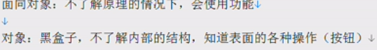​

​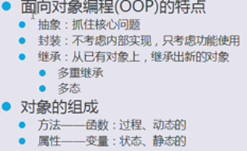​

注意JS中任何对象均可以加属性和方法。注意变量不属于任何人，但是属性是属于某个人，除此之外变量和属性没有任何区别。注意之前选择卡中，就是在js中增加index属性完成的。

JS中的方法和函数关系和上面一致。

​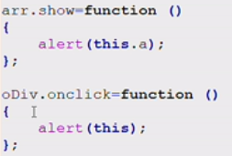​

注意全局的方法和属性均是属于window的

​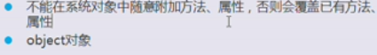​

object类似于一个空的对象，可以在其中增加方法和属性。

​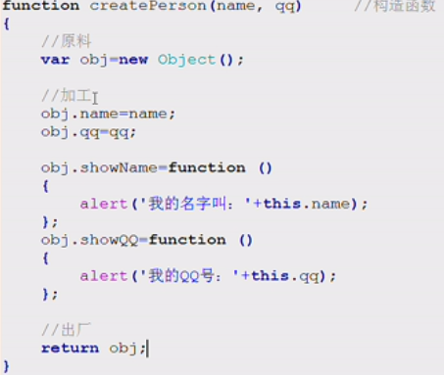​

注意上面的模式和工厂很像，我们给这个方式取名为工厂方式。

之所以不能使用工厂模式创建对象，主要有两个因素导致

一是没有new，二是方法重复了，导致资源浪费。

​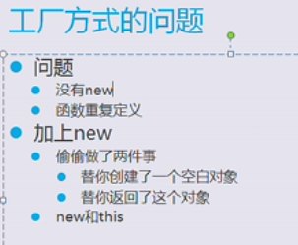​​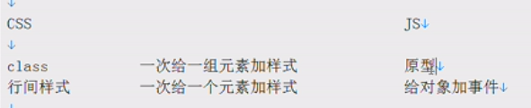​

注意原型是加在类上面，事件是加在对象上面

​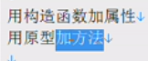​

注意如果要使一个方框变成圆形，可以将border-radius设置为50%。

通过 CSS3的animation，我们能够创建动画，这可以在许多网页中取代动画图片、Flash 动画以及 JavaScript。

对象

​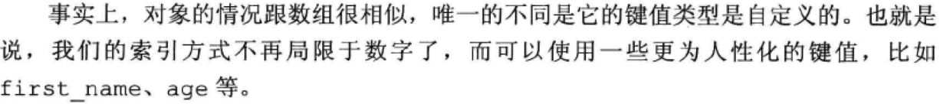​

​​

​​

​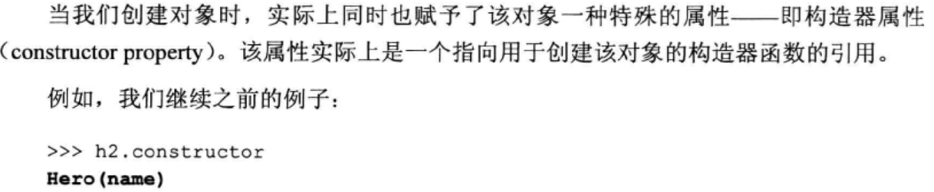​

​​

​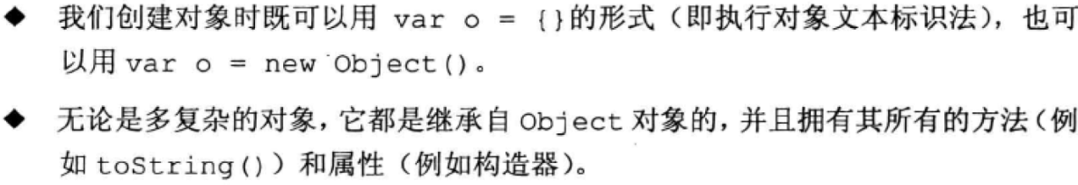​

​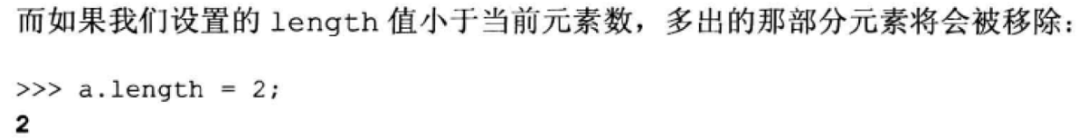​

这样就可以清空数组了，方法是设置length为0

​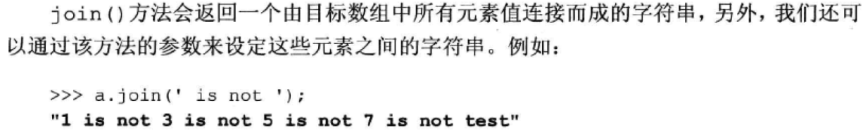​

​​

注意截取的时候，前面的索引号是包括的，但是后面的索引号不包括。

学会一些常用的DOS命令。网络操作，硬件知识，Liux；

后盾PHP教程第一部javascript特效，捷克学院，百度传课，把智能社js可能研究透彻.